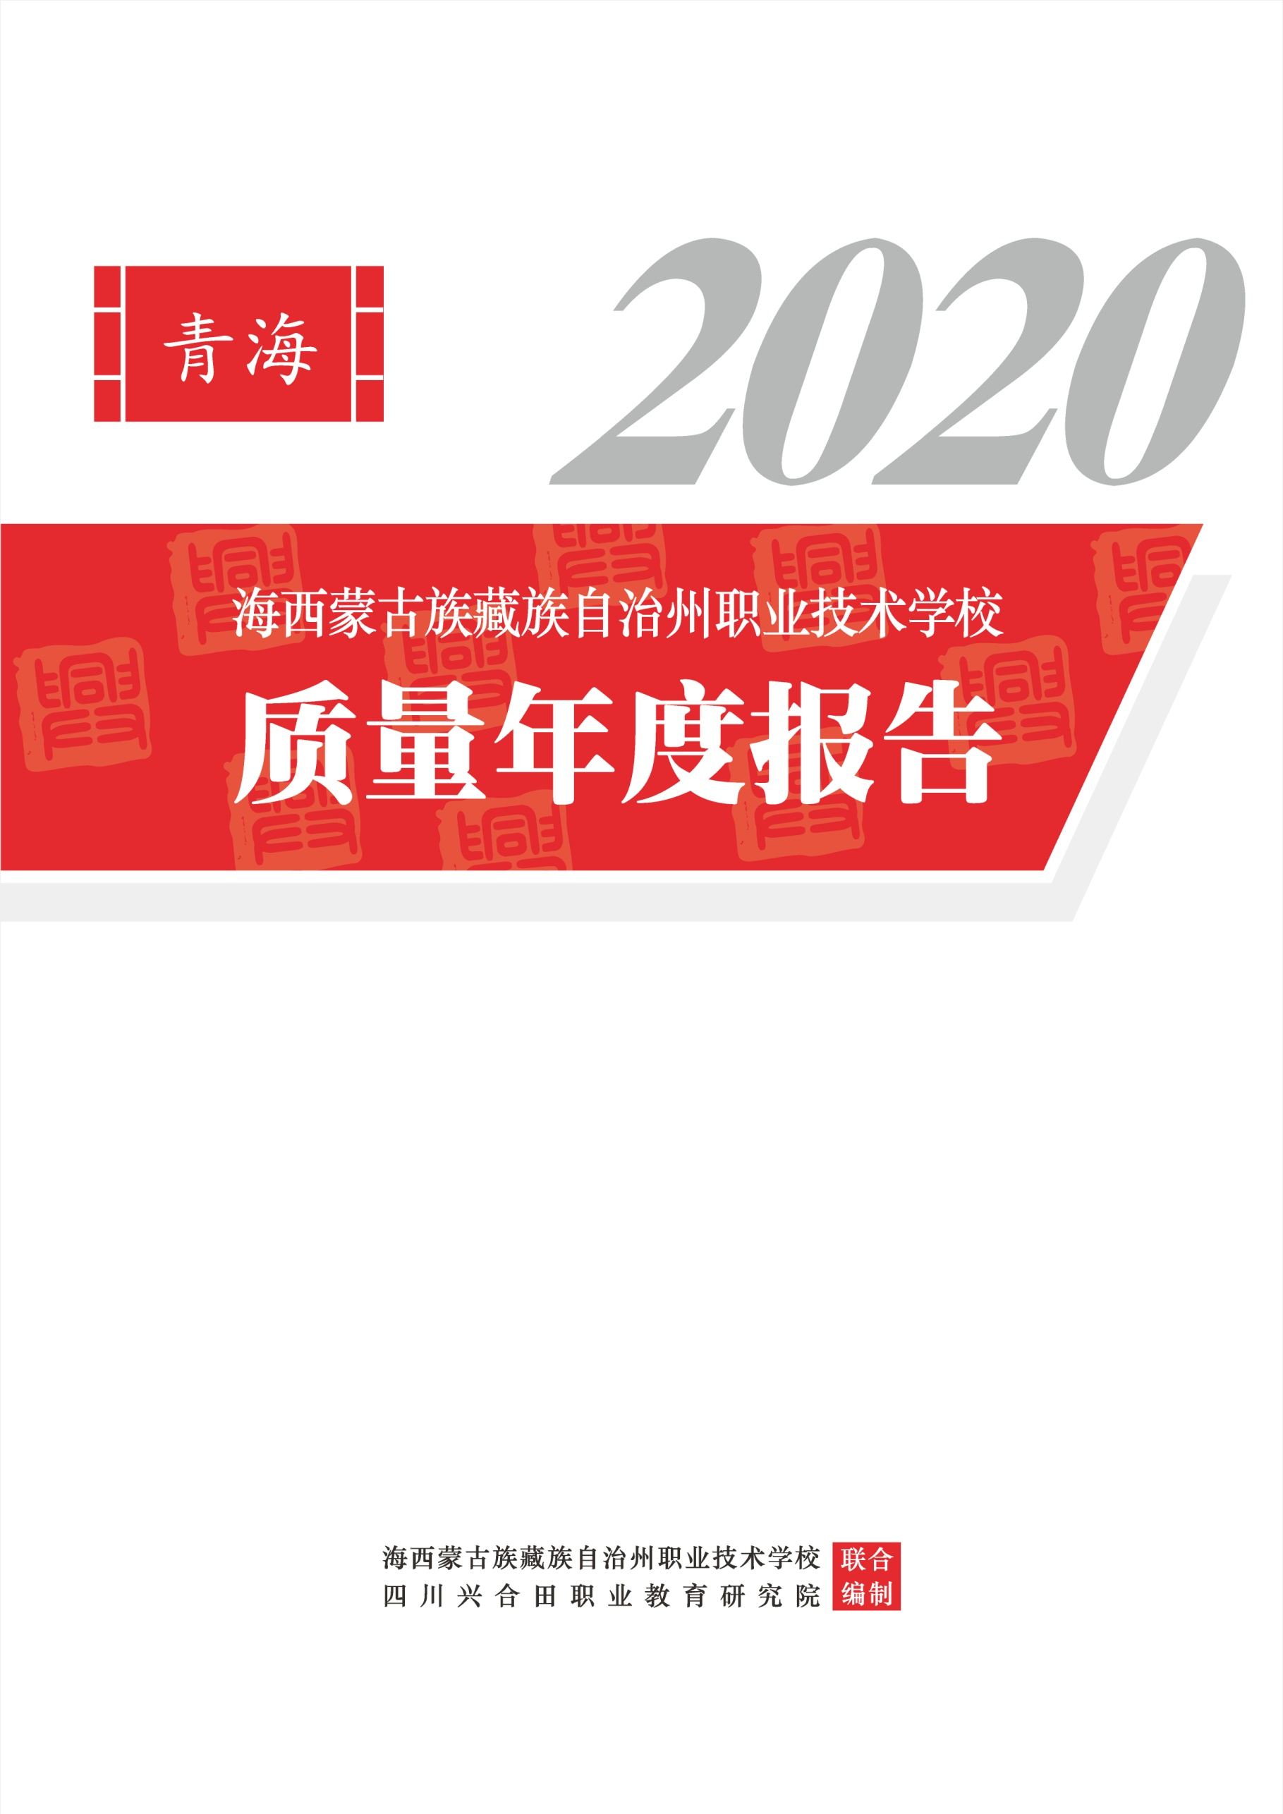
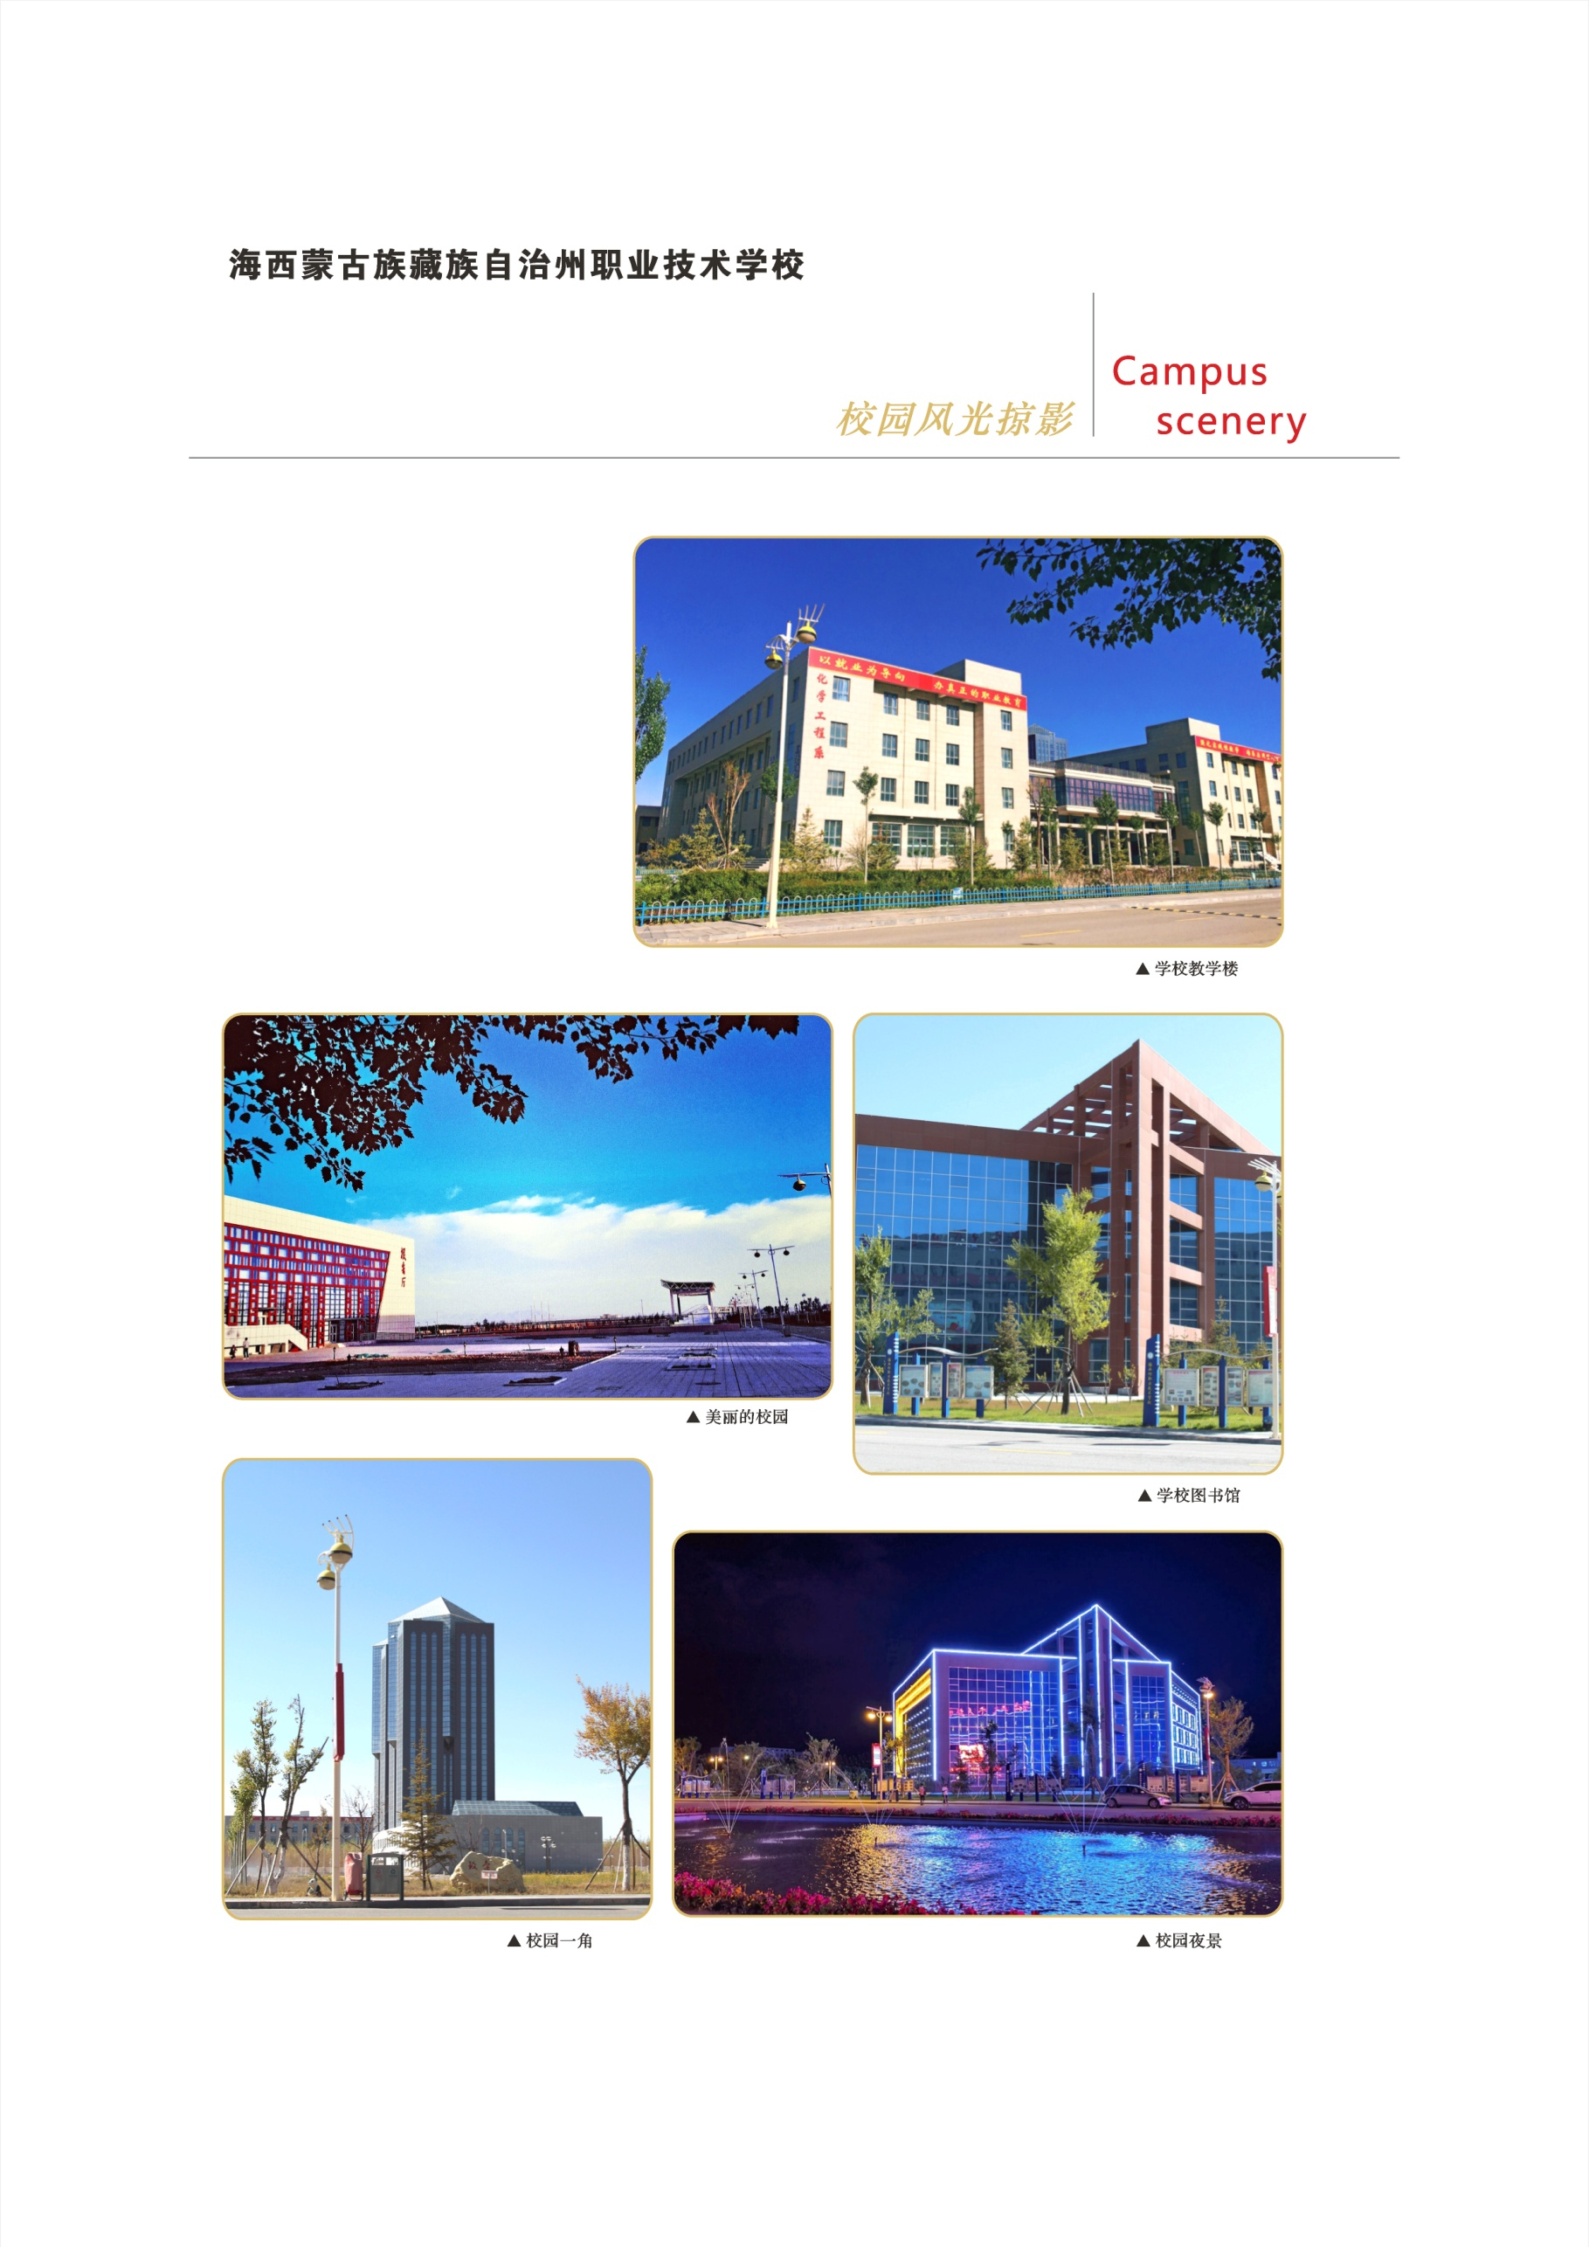

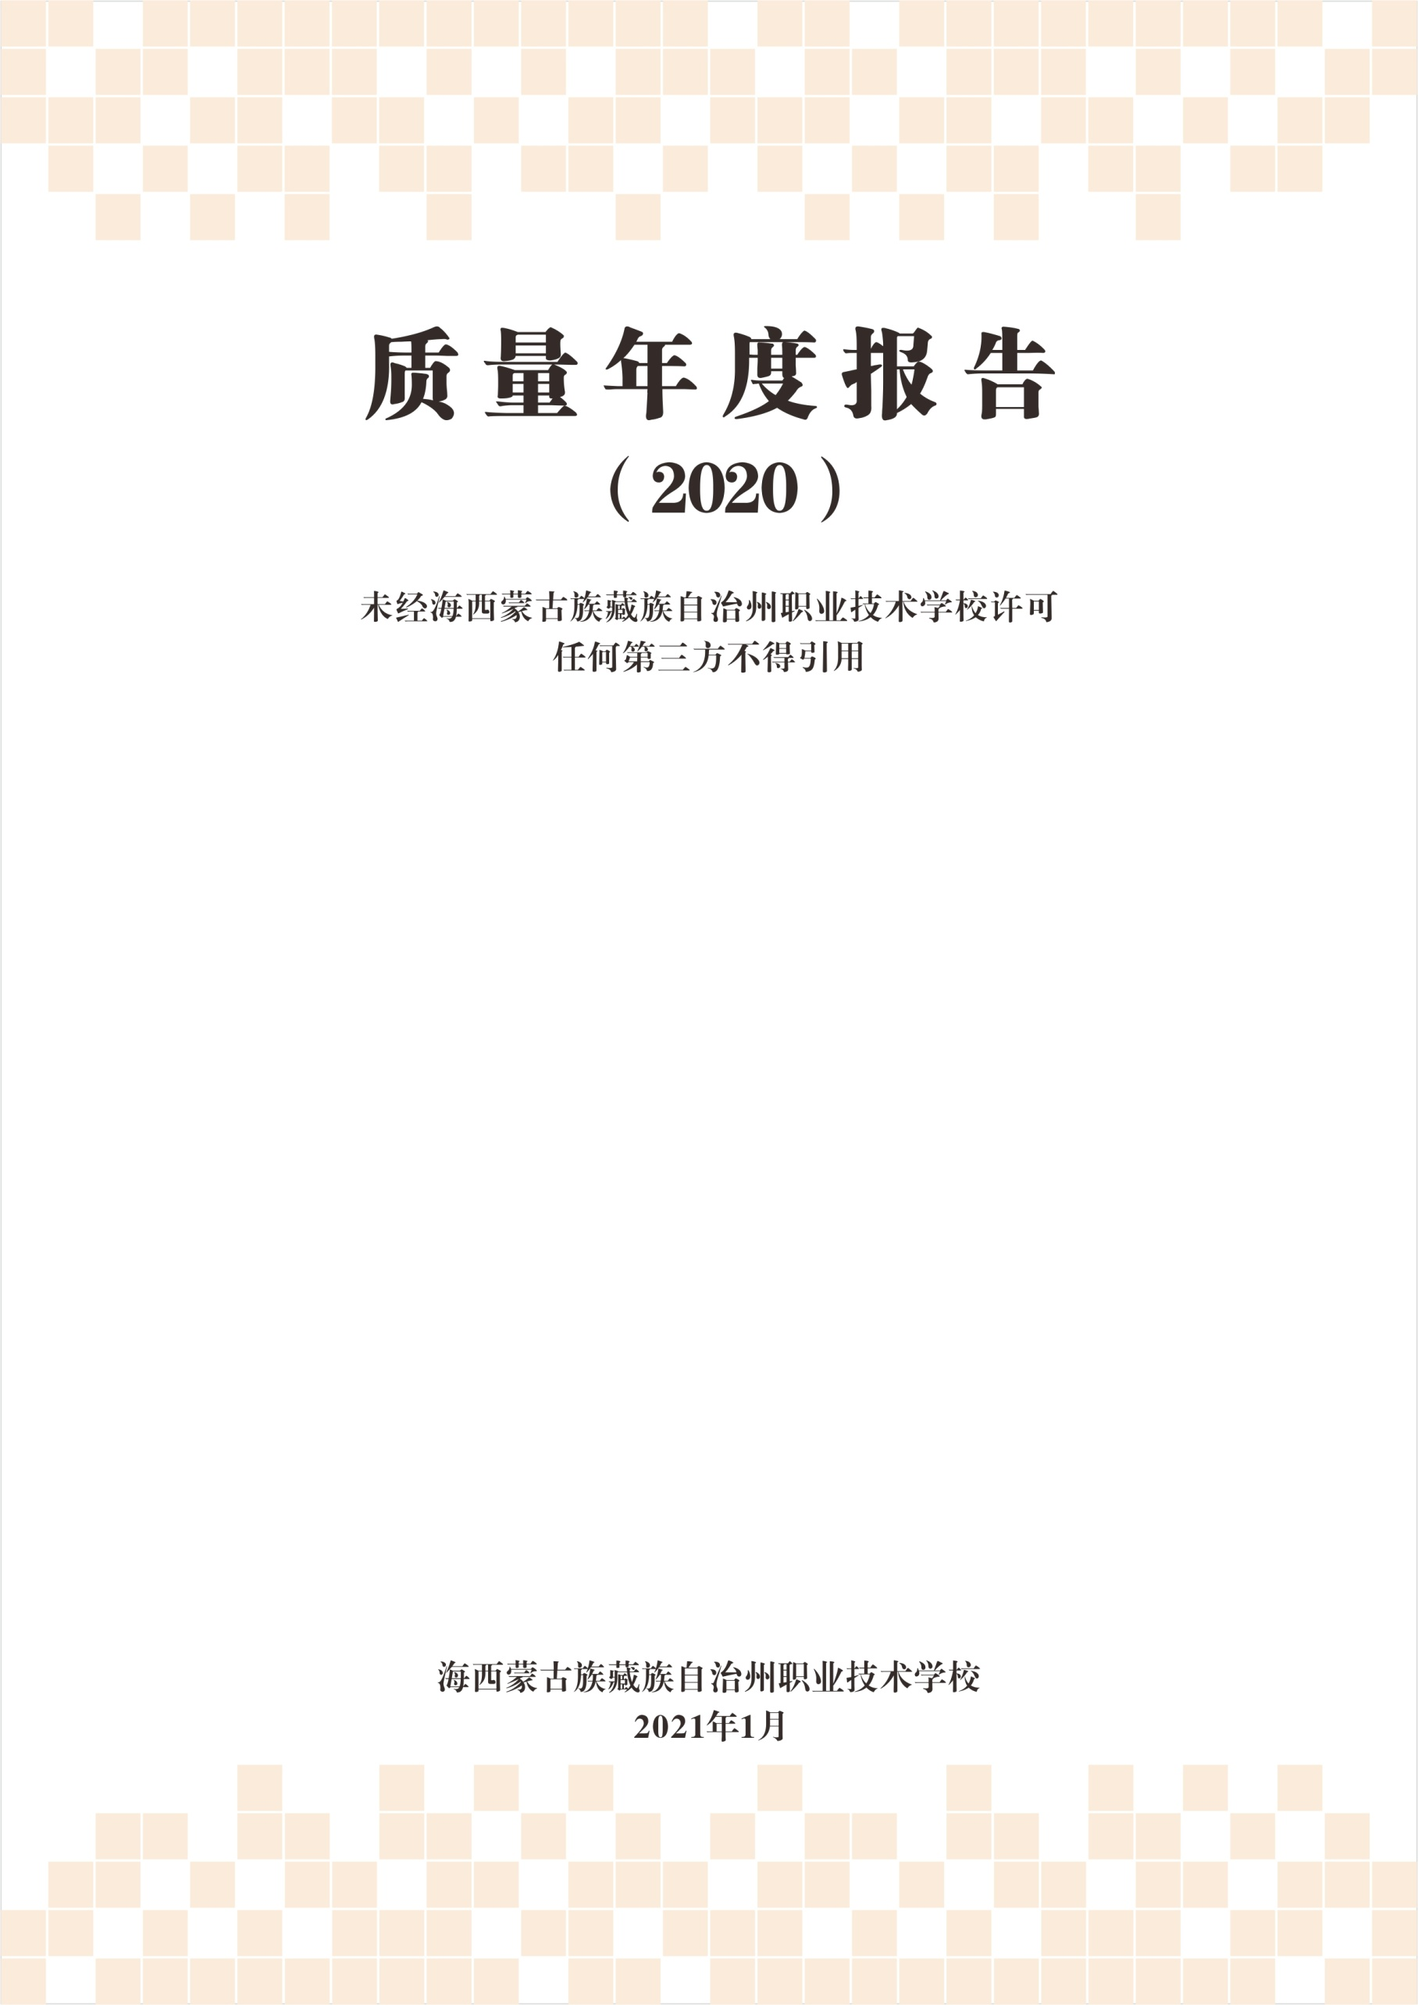
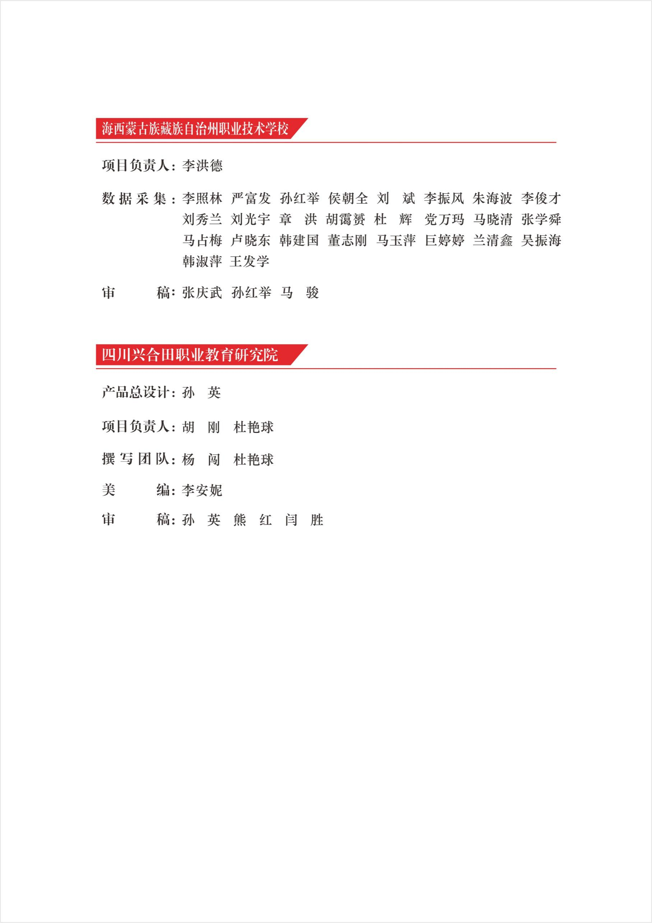
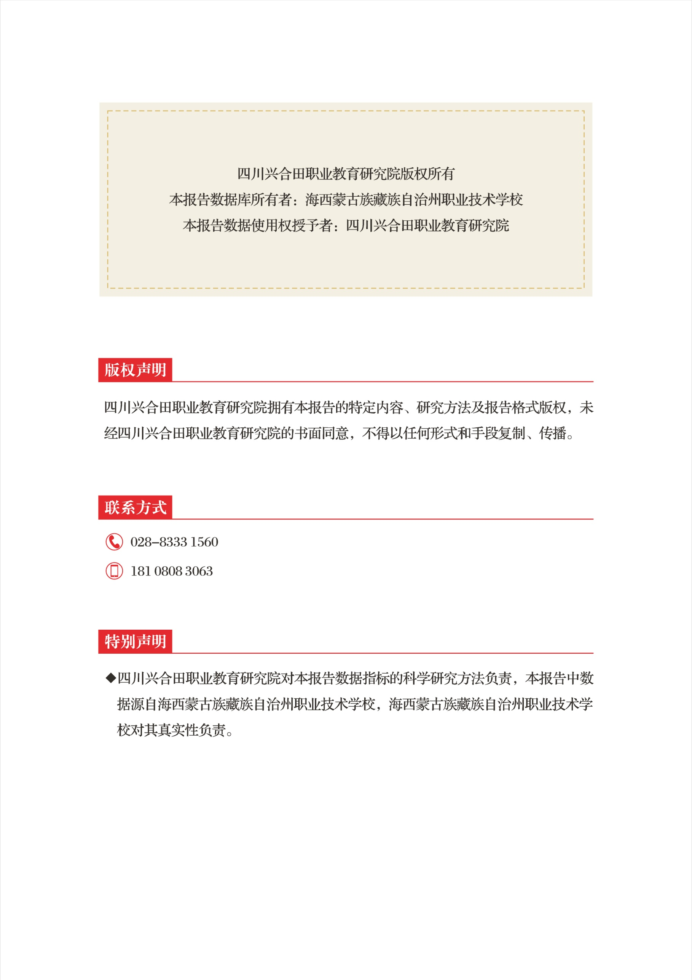


海西蒙古族藏族自治州职业技术学校始终坚持“立德树人，创业创新”的办学理念，深入践行“德育为先、德才兼备，适应发展、知行合一”的育人目标，在州委、州政府的坚强领导下，在省、州教育部门的关心指导下，不断推动学校与经济社会同步发展，担当时代赋予的使命和责任，努力办好人民满意的职业教育。
根据教育部《关于做好2020年中等职业教育质量报告编制、发布和报送工作的通知》（教职成司函〔2020〕36号）的文件精神，学校成立了2020年质量年度报告编制工作小组，从学校基本情况、学生发展、质量保障措施、校企合作、社会贡献、举办者履责、特色创新、主要问题及改进措施等八个方面认真总结本学年工作，形成了《海西蒙古族藏族自治州职业技术学校质量年度报告（2020）》，主动向社会公开办学信息，积极回应社会关切。
目 录
一、学校情况 1
（一）学校概况 1
（二）学生情况 2
（三）教师队伍 4
（四）设施设备 7
二、学生发展 13
（一）学生素质 13
（二）在校体验 14
（三）资助情况 16
（四）就业质量 16
（五）职业发展 17
三、质量保障措施 18
（一）专业动态调整 18
（二）教育教学改革 18
（三）教师培养培训 19
（四）规范管理情况 28
（五）德育工作情况 29
（六）党建情况 31
四、校企合作 33
（一）校企合作开展情况和效果 33
（二）学生实习情况 33
（三）集团化办学情况 33
五、社会贡献 34
（一）技术技能人才培养 34
（二）社会服务 35
（三）对口支援 36
（四） 服务抗疫 36
六、举办者履责 37
（一）经费投入与支出 37
（二）政策措施 37
七、特色创新 38
案例一 “一条主线、两个结合、三个突出”的人才培养模式 38
案例二 汽车运用与维修专业“1+X”证书制度的试点工作 39
八、主要问题和改进措施 41
（一）存在问题 41
（二）改进措施 42
附件 44
附件1：学校区位图 44
附件2：调研样本统计 45
附件3：学校荣誉 46
附件4：政策依据 47

一、学校情况

（一）学校概况
1.学校简介
海西蒙古族藏族自治州职业技术学校，简称海西州职业技术学校，坐落在被誉为祖国聚宝盆--柴达木盆地“金色世界”德令哈，毗邻资源丰富、前景广阔的柴达木循环经济试验区。学校是海西地区集中职学历教育、职业技能培训、电大成人教育为一体的省州共建的公办全日制中等职业技术学校，是国家中等职业教育改革发展示范校建设项目学校，与青海柴达木职业技术学院实行“一园两校、一套班子、两块牌子，资源共享、管理有别、一体运行”管理体制。学校创新推进政校企三方联动的合作办学体制改革，不断深化产教融合、校企合作机制，实行“订单招生，定向培养”人才培养模式。学院遵循“立德树人，创新创业”的办学理念，倡导“修德练技，笃学强体”的校训，弘扬“团结、勤奋、务实、创新”的校风，顺应产业发展需要，促进职业教育与产业有效对接，培养具有创新精神和实践能力、坚守职业操守和社会责任感的高素质技术技能人才。
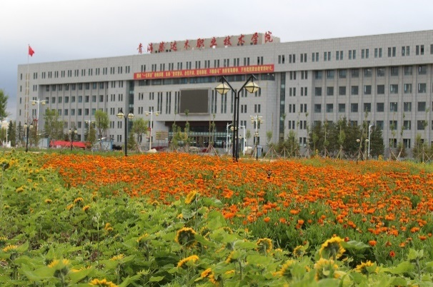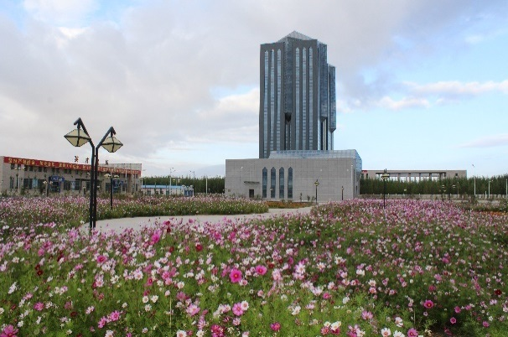
图1-1 校园环境
2.办学资源
学校校园占地面积 316340平方米，生均占地面积 198.58平方米；校舍建筑面积 73202平方米，生均校舍建筑面积 45.95平方米；固定资产总值13594万元，生均8.53万元。学校办学资源总量及生均值见表1-1。
表1-1 学校办学资源总量及生均值
序号 | 名称 | 单位 | 总量 | 生均值
1 | 占地面积 | m² | 316340 | 198.58
2 | 校舍建筑面积 | m² | 73202 | 45.95
3 | 教学及辅助用房面积 | m² | 29877 | 18.76
4 | 学生宿舍面积 | m² | 28860 | 18.12
5 | 心理咨询室建筑面积 | m² | 313 | —
6 | 校内实训用房面积 | m² | 10670 | —
7 | 固定资产总值 | 万元 | 13594 | —
备注：由于学校与青海柴达木职业技术学院实行“一园两校、一套班子、两块牌子，资源共享、管理有别、一体运行”管理体制，共享校园、校舍、教学及辅助用房、学生宿舍、教学仪器设备、图书等办学资源，各项生均指标可能会偏高，特此说明。

（二）学生情况
1.学生规模
本学年，学校中等职业教育全日制在校生数共计1314人，较上学年增加265人，增幅19.95%；毕业生273人，较上学年减少51人，减幅15.74%；招生人数628，较上学年增加66人，增幅11.74%。近两个学年在校生数、毕业生数和招生数情况统计见图1-2。

图1-2 学生规模统计
2.学生结构
2019-2020学年，新增了计算机网络技术专业，现有招生专业数11个。在校生1314人，其中护理专业占37.32%、机电技术应用专业占14.19%。本学年分专业全日制在校生情况统计见表1-2。
表1-2 2019-2020学年分专业在校生统计表
序号 | 专业 | 在校生数（人） | 比例（%）
1 | 护理 | 377 | 37.23
2 | 工业分析与检验 | 32 | 2.01
3 | 化学工艺（含五年一贯制） | 79 | 2.95
4 | 化工机械与设备 | 16 | 0.94
5 | 机电技术应用 | 188 | 14.19
6 | 电气运行与控制 | 107 | 8.98
7 | 学前教育 | 191 | 11.80
8 | 计算机应用技术 | 127 | 10.17
9 | 计算机网络技术 | 96 | 2.89
10 | 汽车运用与维修 | 83 | 7.72
11 | 汽车车身修复 | 18 | 1.13
合计 |  | 1314 | 100

（三）教师队伍
1.师资队伍总体结构
2019-2020学年，学校专任教师119人，生师比为13.39:1，因高职扩招，部分专任教师调到高职部。其中，专业课教师95人，占专任教师数的79.83%；“双师型”教师 42人，占比 达到35.29%；兼职教师 29人，占专任教师的24.37%。参照《中等职业学校设置标准》，学校教师结构指标达到标准。近两学年师资队伍总体结构情况统计见表1-3。
表1-3 师资队伍总体结构
学年 | 专任教师总数 | 生师比 | 兼职教师人数 | 兼职教师占比（%） | 专任教师中  专业课教师 |  | 专任教师中  双师教师
 |  |  |  |  | 人数 | 占比（%） | 人数 | 占比（%）
2018-2019 | 148 | 8.97:1 | 29 | 19.59 | 121 | 81.76 | 58 | 39.19
2019-2020 | 119 | 13.39:1 | 29 | 24.37 | 95 | 79.83 | 42 | 35.29
2.专任教师学历结构
2019-2020学年，专任教师中具有研究生学历或学位以上的教师14人，占比11.76%；具有本科学历的教师102人，占比85.71%；本科及以下专任教师3人，占比2.53%。专任教师学历结构统计见表1-4。
表1-4 专任教师学历结构统计
学年 | 专任教师总数 | 研究生及以上 |  | 本科 |  | 本科以下
学年 | 专任教师总数 | 人数 | 占比（%） | 人数 | 占比（%） | 人数 | 占比（%）
2018-2019 | 148 | 2 | 1.35 | 143 | 96.62 | 3 | 2.03
2019-2020 | 119 | 14 | 11.76 | 102 | 85.71 | 3 | 2.53

图1-3 专任教师学历结构图
3.专任教师职称结构
2019-2020学年，专任教师中具有高级职称的教师12人，占比10.08%；具有中级职称的教师39人，占比32.77%；具有初级职称的教师24人，占比20.17%；未评职称的教师44人，占比36.98%。学校专任教师职称结构见图1-4。专任教师职称结构统计见表1-5。
表1-5 专任教师学历结构统计
学年 | 专任教师总数 | 副高及以上 |  | 中级 |  | 初级 |  | 未评职称
学年 | 专任教师总数 | 人数 | 占比  % | 人数 | 占比  % | 人数 | 占比  % | 人数 | 占比  %
2018-2019 | 148 | 37 | 25.00 | 52 | 35.14 | 42 | 28.38 | 17 | 11.49
2019-2020 | 119 | 12 | 10.08 | 39 | 32.77 | 24 | 20.17 | 44 | 36.98

图1-4 专任教师职称结构图
4.专任教师年龄结构
专任教师中，35岁及以下专任教师109人，占比91.60%；36至45岁专任教师3人，占比2.52%；46岁至55岁教师7人，占比5.88%。本学年学校专任教师年龄结构见图1-5。

图1-5 专任教师年龄结构图

（四）设施设备
1.教学仪器设备值
2019-2020学年，学校教学仪器设备资产值达3849.92万元，全年实训室建设新投入资金949.92万元，生均教学设备资产值达到2.41万元，远超设置标准。
2.实训条件
本学年，学校在加大校内实训设施建设力度的同时，优化整合现有校内各类实训室，建成校内实训基地17个，各类实训室82个，实训工位3099个，生均校内实训工位数1.95个。校内实训资源统计见表1-6。
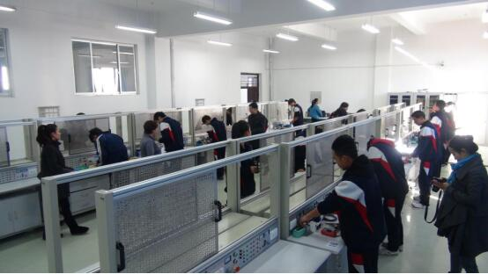 | 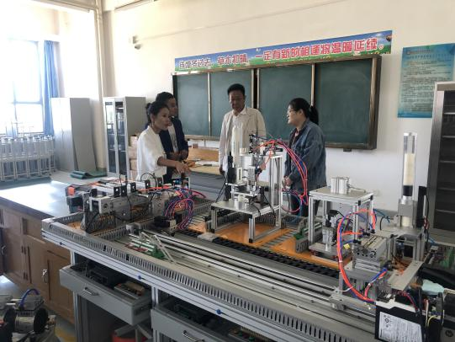
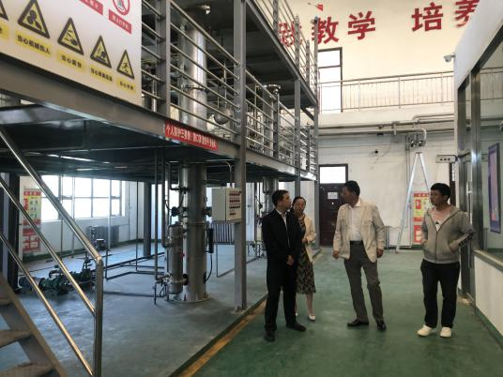 | 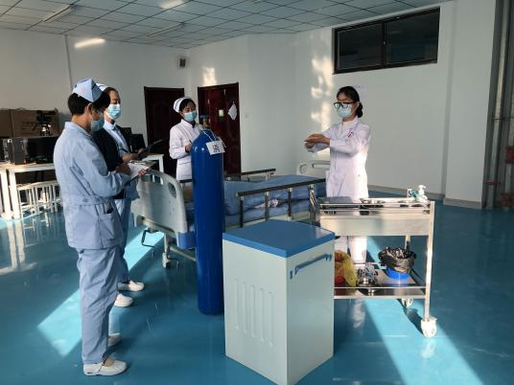
图1-6 校内实训室
表1-6 校内实训资源统计
序号 | 实训基地名称 | 实训室名称 | 提供工位数（个）
1 | 化工设备实训基地 | 化工管路拆装实训室  换热器拆装实训室  机泵拆装实训室  钳工实训室  创新创业实训室 | 139
2 | 工业分析技术实训基地 | 工业分析实训室  光学分析室（一）  光学分析室（二）  光学分析室（三）  基础实验室（一）  基础实验室（二）  煤质分析实训室  配药实训室  天平实训室  无机药品实训室  有机化学实验室  有机危化品药品室 | 254
3 | 化学工艺实训基地 | 合成氨实训室  安全实训室  化工单元操作实训车间  化工单元操作设备  化工单元仿真实训室  化工工艺仿真实训室  离子膜氯碱工艺实训室  煤制甲醇仿真工厂  无机物模型实训室 | 502
4 | 仪表自动化实训基地 | 电工电子实训室  化工仪表实训室  化工制图实训室  集散控制实训室 | 147
5 | 汽车电气维修实训基地 | 汽车电器实训室 | 40
6 | 汽车仿真模型实训基地 | 汽车仿真模拟实训室 | 55
7 | 汽车机械维修实训基地 | 汽车底盘实训室  汽车发动机实训室 | 78
8 | 汽车营销服务实训基地 | 汽车营销实训室 | 40
9 | 汽车综合维修实训基地 | 汽车整车实训室 | 5
10 | 机械加工实训基地 | 汽车解剖模型实训室 | 20
11 | 机电控制与运行实训基地 | 单片机实训室  PLC(S7200)实训室  PLC(S1200)实训室  CAD制图实训室  仿真实训室  传感器实训室  机电一体化实训室  自动化生产线实训室  安全用电实训室  机床排故实训室  液压与气压传动实训室  DCS实训室  金工实训基地  机械加工实训基地  PLC（亚龙360）实训室  电机与变压器实训室  工业机器人实训室  仪表实训室 | 765
12 | 电气安装与维修实训基地 | 电气安装与维修实训室  电子装配实训室  维修电工实训室  电气综合实训室  YL158G现代电气安装实训室 | 196
13 | 电工电子实训基地育 | 电工技术实训室 | 50
14 | 供配电实训基地 | 变配电系统综合实训室 | 40
15 | 学前教育实训基地 | 电钢琴教学实训室（一）  电钢琴教学实训室（二）  美术实训室  模拟教学实训室  舞蹈实训室 | 170
16 | 医学护理实训基地 | ICU实训室  护理学基础实训室  急救实训室  健康评估实训室  解剖实训室  康复实训室  临床护理实训室  临床医学检验实训室  微生物实训室  中草药陈列室 | 500
17 | 学生心理健康教育实训基地 | 个体咨询实训室  情绪宣泄实训室  沙盘游戏实训室  身心反馈实训室  团体辅导实训室 | 98
实训室合计：82
提供工位数合计：3099
学校现有校外实训基地16个，涵盖了学校的所有专业。学校校外实习基地统计见表1-9。
表1-9 校外实习基地统计
序号 | 校外实习基地名称 | 专业名称（或方向）
1 | 中浩燃气化工有限责任公司 | 化学工艺  工业分析与检验  化工仪表及自动化  化工机械与设备  机电技术应用  电气技术应用
2 | 中盐昆仑碱业有限责任公司 | 化学工艺  工业分析与检验  化工仪表及自动化  化工机械与设备  机电技术应用  电气技术应用
3 | 青海发投碱业有限公司 | 机电技术应用  电气技术应用  化工仪表及自动化  化工机械与设备
4 | 青海明阳新能源有限公司 | 机电技术应用  电气技术应用  化工仪表及自动化  化工机械与设备
5 | 海西华汇化工机械有限公司 | 机电技术应用  电气技术应用
6 | 青海陕鼓能源有限公司 | 机电技术应用  电气技术应用
7 | 德令哈鑫轮汽车销售服务有限公司 | 汽车应运与维修  汽车车身修复专业
8 | 格尔木都市汽修汽贸服务有限公司 | 汽车应运与维修  汽车车身修复专业
9 | 青海恒信融锂业有限公司 | 化学工艺  工业分析与检验  化工仪表及自动化  化工机械与设备
10 | 青海小西牛生物乳业股份有限公司 | 化学工艺  工业分析与检验
11 | 德令哈市幼儿园 | 幼儿保育
12 | 德令哈市中心艺术幼儿园 | 幼儿保育
13 | 德令哈市八一路幼儿园 | 幼儿保育
14 | 海西州人民医院 | 护理  助产  医学检验技术  医学检验技术  康复治疗技术
15 | 格尔木市人民医院 | 护理  助产  医学检验技术  医学检验技术  康复治疗技术
16 | 都兰县人民医院 | 护理  助产  医学检验技术  医学检验技术  康复治疗技术
备注：学校与青海柴达木职业技术学院共享资源，专业名称含高职部分。
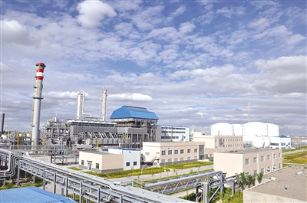  青海中浩天然气化工有限公司 | 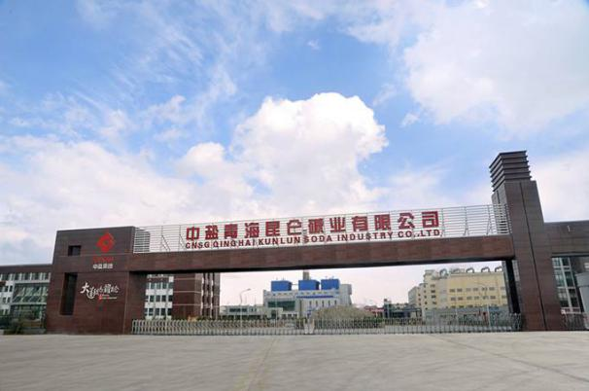  中盐青海昆仑碱业有限公司
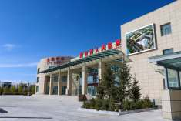  海西州人民医院 | 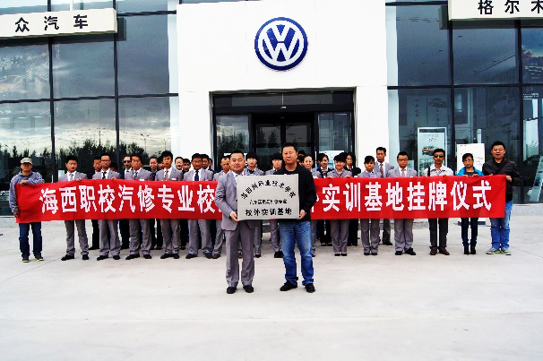  格尔木都市汽修汽贸服务有限公司
图1-7 校外实习基地
3.图书和期刊
学校图书馆现有纸质图书19.5万册，比上学年增加7.1万册，增幅57.26%；生均纸质图书 达122.4册，高于设置标准；电子图书为1.1万册；期刊杂志订阅种类数有2174种；新增6种电子资源数据库；图书馆阅览室配置座位数892个，其中学生座位数828个、教师座位数64个。
4.信息化建设
本学年，学校进一步加强投入完善校园信息化建设。目前学校网络出口总带宽达到1100Mbps，服务器台数28台，教学用计算机263台，每百生教学用计算机数量为16.51台，达到设置标准，多媒体教室88间。学校建有校园门户网站、协同办公系统、教务管理系统、课程资源共享应用和师生互动学习应用，并搭建了课程直播、录播平台，建立了课程资源库。校园基础网络情况统计见表1-9。
表1-9 校园信息化建设状况建设统计表
序号 | 指标 | 2019-2020学年
1 | 出口总带宽（Mbps） | 1100
2 | 校园网主干最大带宽（Mbps） | 10000
3 | 服务器台数（台） | 28
4 | 教学用计算机数量(台) | 851
5 | 生均教学用计算机数量（台/100人） | 16.51
6 | 网络多媒体教室数（间） | 88

二、学生发展

（一）学生素质
1.学生思想政治情况
加强学生思想道德修养是学校思想政治教育的工作重点，紧密结合少数民族地区学生的学习特点，学生思想政治教育始终围绕习近平总书记在思想政治理论课教师座谈会会议上的讲话精神，努力把思想政治工作贯穿教育教学全过程。创新方式方法，丰富课程内容，提升学生思想政治教育的针对性、实效性。开展了“战疫思政课”，打造了思政VR实训室。2019-2020学年，共有109名志愿者参与到了疫情防控的一线，21名志愿者参与了“助力疫情防控，体验社会实践”三下乡志愿服务活动。学校德育教材匹配使用国家规范化教材，设立了心理咨询室，学生热爱生活，积极向上，整体思想素质良好。
2.学生基本素质评价
本学年，学生文化课合格率100%，体质测评合格率95%，专业技能合格率95%，毕业率100%；双证书获取率76.49%，较上学年提高20个百分点，“1+X”教改效果初显。学生基本素质评价见表2-1。
表2-1 学生基本素质评价
学年 | 文化课合格率（%） | 体质测评合格率（%） | 专业技能合格率（%） | 双证书获取率（%） | 毕业率（%）
2018-2019 | 100 | 95 | 91 | 56 | 100
2019-2020 | 100 | 95 | 91 | 76 | 100
3.学生参加技能竞赛
学校积极推进以赛促教、以赛促学活动，组织学生参加各级职业技能大赛。本学年，组织师生参加了国家级、省级技能大赛，并承办了化工生产技术技能大赛。在省级职业院校大赛中，学校110名学生参加6大类17个项目，获得团体一等奖3项、团体二等奖7项、团体三等奖9项。化工专业2名学生代表青海省参加了中华人民共和国第一届职业技能大赛。

（二）在校体验
1.在校体验满意度
2020年12月，学校邀请第三方评价机构四川兴合田职业教育研究院（以下简称兴合田研究院）进行在校生满意度调研，共采集有效问卷683份，其中一年级414份、二年级265份、三年级4份。在校生满意度调研统计结果见图2-1。调研结果显示，学生对实习实训、理论学习、专业学习整体满意度均在80%以上，对就餐环境、饭菜质量和宿舍条件等校园生活的满意度较低。

图2-1 在校生满意度体验统计
2.毕业生满意度
兴合田研究院对2019届、2020届毕业生展开满意度调查。毕业生对学校的满意度体现在对就业和创业指导服务、任课教师的教学方法、教学态度、学校社团活动、任课老师的课外沟通交流、教学内容度等方面，统计见图2-2。由图可知，毕业生对任课教师教学态度满意度较高，为75.0%，毕业生认为社团活动、任课老师的课外沟通交流以及教学内容度等方面有改进的空间。

图2-2 毕业生总体满意度统计

（三）资助情况
2019-2020学年学校扎实地做好各类资助发放工作，使符合条件的学生全部享受到资助，保证此项民生工程真正落到实处。上、下学期全校共1831人次获得国家助学金，共计144.46万元；2524人次获得国家资助减免学费，共计252.40万元；1845人次获得国家资助减免教材费，共计36.90万元；3人获得国家奖学金，共计1.80万元；53人获得地方政府资助的三江源补助，共计7.46万元。2019-2020学年资助情况见表2-2。
表2-2 2019-2020学年学生资助情况统计表
序号 | 项目名称 | 人次 | 金额(万元) | 备注
1 | 国家助学金 | 1831 | 144.46 | 国家资助
2 | 免学费 | 2524 | 252.40 | 国家资助
3 | 免教材费 | 1845 | 36.90 | 国家资助
4 | 国家奖学金 | 3 | 1.80 | 国家资助
5 | 三江源补助 | 53 | 7.46 | 地方政府资助
合计 |  | 6256 | 443.02
说明：以上人次为2019-2020学年上、下学期累计人次。

（四）就业质量
1.就业率及对口就业率
2020届毕业生273人，就业262人，初次就业率95.90%，较上学年提高了2.39%；专业对口就业率94.50%，较上学年提高3.76%；毕业生初次就业月平均收入2200元。
表2-3 就业质量统计
毕业时间（年） | 毕业生数（人） | 毕业生初次就业率（%） | 专业对口就业率（%） | 初次就业起薪（元） | 升学率  （%）
2019 | 324 | 93.51 | 90.74 | 2200 | 55.77
2020 | 273 | 95.90 | 94.50 | 2200 | 60.00
说明：因毕业生调研有效样本量不足30，以下统计结果仅供参考。
2.就业单位
据调研，2019届、2020届毕业生中，国有企业、事业单位就业占64.44%，民营企业就业的占31.11%。就业单位性质统计见图2-3。

图2-3 2019届、2020届毕业生就业单位性质统计
3.就业产业
2019届及2020届毕业学生三大产业就业比例均衡，分别为33.33%、26.67%和40.00%。
4.升学情况
2020届毕业生中60.00%通过全省对口单招升入高等学校继续学习，较2019年增长4.23%。

（五）职业发展
学校注重学生职业道德、职业素养、职业技能、创业能力和社会适应性的培养，开设“职业生涯规划”课程，引导学生树立立足岗位、增强本领、服务社会、奉献国家的职业理想，培养学生崇尚劳动、敬业守信、创新务实的职业精神。借助海西州创新创业培训项目，利用“双创活动周”活动，邀请优秀企业家、创业者和校友以讲座、论坛、互动等形式组织特色、品牌讲堂，激发学生的创新创业思维，启发引导学生探索创业之路。

三、质量保障措施

（一）专业动态调整
学校紧贴产业发展和企业用工需求实际，着力做强化工、机电工程、电子信息类专业；做精医学护理、汽车维修类专业；培育壮大学前教育专业；设置建成与技术技能人才需求相协调的中高职衔接专业链、与海西地区经济社会发展相适应的专业群，形成“对接产业、协调发展、优势互补、良性互动”的专业布局。目前，共开设11个专业，其中，国示校重点建设专业数3个、省级重点专业数4个。
表3-1 学校专业布局与动态调整统计
围绕地方支柱产业的专业开设数 | 一产业专业数 | 二产业专业数 | 三产业专业数 | 省级重点专业数 | 国示校重点建设专业数 | 新增专业数 | 停办专业数
12 | 0 | 8 | 4 | 4 | 3 | 1 | 1

（二）教育教学改革
1.人才培养模式创新
2019-2020学年，学校创新人才培养模式，推广现代学徒制和“1+X”证书制度试点工作。深化校企合作，将职业准入、岗位设置等要求融入人才培养方案，培养企业需要的技能型人才。
2.校企交替教育教学模式创新
学校依据人才培养方案，以学生为主体，明确老师和师傅的教学任务，做到过程考核与结果考核相结合，理论考核与实操考核相结合，专业学习及职业素养的训练相结合，学校教育与企业训练相融合，学校老师与企业师傅相配合，校企共同带教、共同考核，形成系统的“理论+实践”的校企交替教育教学模式。
3.信息化教学模式改革
学校改变传统“教授式”教学模式，充分利用现代教育技术手段，融合多种教学媒体，发挥学生的主动性、积极性和创造性，从以“传授知识、掌握技能”为中心转移为以能力培养尤其是创新思维能力培养为中心。126门课程可利用网络课堂正常教学。

（三）教师培养培训
学校强化师资队伍培养，逐层推进教师专业培训。教师培训形式呈现多样化、专业化，培训目标明确，参培成效显著。
1.教师教学质量考核
完善相关制度，继续推进各类课程的考核方式改革，探索多元考核形式，开展学生评教工作研究，调整学生评教指标体系和运行方式，探索提高教学质量的有效方式。
2.教师培训
落实教师三年培养计划，做好各级各类培训工作。安排国培、省培、州培、自培303人次。成功申报机电名师工作室（巨婷婷）、医学名师工作室（卢晓东）以及思政名师工作室（马玉萍）。
2019-2020学年教师参加各级培训规模统计见表3-2，教师培训具体情况统计见表3-3。
表3-2 2019-2020学年专任教师参加各级培训规模统计
培训类型 | 培训人数（人） | 培训人均课时数（小时）
国培 | 25 | 774
省培 | 135 | 1200
市级培训 | 143 | 372
合计 | 303 | —
表3-3 2019-2020学年教师培养培训具体情况统计
序号 | 培训名称 | 培训地点 | 参培人数（人） | 人均培训天数（天）
1 | 关于组织中等职业学校公共基础课课程标准培训 | 网络培训 | 26 | 2
2 | 公共课教师培训—语文 | 湖南农大 | 1 | 14
3 | 公共课教师培训—数学 | 湖南师大 | 1 | 14
4 | 公共课教师培训—英语 | 湖南师大 | 1 | 14
5 | 公共课教师培训—德育 | 西宁 | 2 | 12
6 | 心理健康（心理学） | 湖南农大 | 2 | 7
7 | 专业培训—护理 | 湖南师大 | 2 | 14
8 | 会计（含会计电算化） | 江苏理工学院 | 4 | 14
9 | 美术绘画（民族美术、美术设计与制作、美术绘画等） | 西北师大 | 1 | 14
10 | 信息化教学能力提升培训 | 西宁 | 4 | 5
11 | 职业教育教科研培训 | 西宁 | 11 | 5
12 | 继续教育专题培训 | 杭州 | 3 | 7
13 | 大赛成果转化培训 | 西宁 | 7 | 5
14 | 教师职业等级证书培训 | 西宁 | 1 | 7
15 | 职业教育与区域经济发展研修培训班 | 西宁 | 8 | 3
16 | 职业院校党的建设研修班 | 西宁 | 4 | 5
17 | 校长专业水平提升培训班 | 西宁 | 4 | 5
18 | 管理人员实践管理培训班 | 西宁 | 5 | 5
19 | 班主任培训 | 湖南农大 | 3 | 10
20 | 青海省高职公共课—思想政治课教师研修 | 湖南农业大学 | 3 | 15
21 | 青海省中职专业带头人领军能力研修—电子技术应用 | 常州机电职业技术学院 | 1 | 15
22 | 青海省2019年中职德育培训 | 河北师范大学职业技术学院 | 1 | 8
23 | 青海省2019年度职业院校教师素质提升计划“双师型”教师专业技能培训—机电技术系应用 | 江苏理工学院 | 2 | 15
24 | 青海省2019年度教师企业实践—工业机器人 | 洛阳牡丹通讯股份有限公司 | 2 | 28
25 | 青海省教师企业实践—高职物联网工程技术 | 洛阳牡丹通讯股份有限公司 | 1 | 28
26 | 青海省计算机网络技术“双师型”教师专业技能培训 | 山西华兴科软有限公司 | 15 | 20
27 | 医学系合作医院外聘专家教学能力提升培训 | 扬州大学护理学院 | 10 | 5
28 | 医学系教师临床实践能力提升培训 | 江苏省兴化市人民医院 | 16 | 10
29 | 职业院校教师信息化教学能力提升 | 兰州资源环境职业技术学院 | 1 | 6
30 | 青海省教育厅关于开展2020年中职学校班主任及英语教师培训的通知 | 中国海洋大学浮山校区 | 2 | 10
31 | 高等院校骨干教师能力提升培训 | 全国干部教育浙江大学基地 | 2 | 7
32 | 化工类专业实习课程培训 | 兰州易思特科技有限责任公司 | 35 | 10
33 | 工业控制、工业仪表、电力系统供配电及继电保护相关理论及实训、电力设备检修、数控铣床高级工考证、工业机器人 | 兰州新区职教园区公共实训中心 | 28 | 12
34 | 2019年青海青年讲师团培训 | 浙江大学 | 1 | 5
35 | 青海省高校教师创新创业教育培训班 | 青海师范大学 | 3 | 3
36 | 职业教育教师教学创新团队建设在线培训示范班 | 网络培训 | 22 | 3
37 | 2020年“中欧科研快车”青海宣讲活动 | 西宁 | 2 | 2
38 | 2020年青海省高职院校“双高”建设高级研修班 | 陕西 | 9 | 7
39 | 教学管理、专业改进培训 | 西宁 | 4 | 6
40 | 生物工程系技能大赛赛前培训 | 浙江医药高等专科学校 | 5 | 10
42 | 2020新教师岗前培训 | 青海柴达木职业技术学院 | 39 | 3
43 | 学前教育专业教师能力提升集中培训班 | 杭州 | 9 | 7
合计 |  |  | 303 | —
教师企业实践具体情况统计见表3-4。
表3-4 2019-2020学年教师企业实践具体情况统计
序号 | 培训(企业)名称 | 培训（企业）  地点 | 企业实践人数（人） | 企业实践天数  （天/人） | 具体内容
1 | 青海方舟旅行社有限公司 | 西宁 | 5 | 30 | 企业实践
2 | 青赛奇食品有限公司 | 西宁 | 3 | 15 | 企业实践
3 | 海西州人民医院 | 德令哈 | 6 | 90 | 企业实践
4 | 浙江云客网络技术服务有限公司 | 贵州 | 1 | 30 | 企业实践
5 | 青海明阳新能源有限公司 | 德令哈 | 3 | 20 | 企业实践
6 | 青海发投碱业有限公司 | 德令哈 | 4 | 45 | 企业实践
7 | 长城汽车股份有限公司 | 河北邢台 | 1 | 160 | 企业实践
8 | 五矿盐湖有限公司 | 冷湖 | 1 | 40 | 企业实践
9 | 海西华汇化工机械有限公司 | 德令哈 | 8 | 25 | 企业实践
10 | 青海国草生物科技有限公司 | 德令哈 | 8 | 15 | 企业实践
11 | 青海金功新能源有限公司 | 德令哈 | 8 | 30 | 企业实践
合计 |  |  | 48 | —
3.教师教科研成果
2019-2020学年，学校完善了科研工作管理制度，制定并推行了《科研工作管理办法（暂行）》《科研成果资助、奖励办法（试行）》，调动了教师开展科研活动的积极性，2019-2020学年，成功申报省市级课题9项、校级课题2项（见表3-5），公开发表论文55篇（见表3-6）。
表3-5 2019-2020学年课题统计表
序号 | 主持人 | 课题名称（全称） | 课题级别 | 立项日期（年月）
1 | 于艳玲 | 高职英语教学方法改革与创新探索 | 国家级 | 201904
2 | 巨婷婷 | 青海省智能制造形势下工业机器人应用调研与高职人才培养研究 | 省级 | 201908
3 | 杨静 | 高职工作研究院校思想政治教育 | 省级 | 201908
4 | 李国萍 | 高职院校思想政治教育工作研究 | 省级 | 201908
5 | 韩淑萍 | “语言文字工作示范校”创建经典案例研究 | 省级 | 202004
6 | 周妍婷 | 语言文字示范校创建典型案例研究 | 省级 | 202007
7 | 刘斌 | 基于DEA的高职院校二级院系绩效研究——以青海柴达木职业技术学院为例 | 省级 | 202009
8 | 苏芳 | 五彩藜麦大地色系眼影盘研制与推广 | 省级 | 202009
9 | 司润霞 | 民族地区教育人才短缺困境研究 ---以柴达木职业院校为例 | 地市级 | 202005
10 | 李生芳 | 高原植物有效成分的研究与利用--以青海柴达木地区枸杞、沙棘等为研究对象 | 校级 | 202001
11 | 韩建国 | 大学生宗教信仰现状调查及引导方法研究—以青海柴达木职业技术学院为例 | 校级 | 202001
表3-6 2019-2020学年教师公开发表论文统计
序号 | 作者 | 论文题目 | 发表刊物 | 发表时间
1 | 孙丽娜 | 中职语文教学的困境与对策 | 大众科学 | 2019.10
2 | 许显俊 | 中职英语口语交际教学方法浅探 | 青海教育 | 2020.5.14
3 | 乔继富 | 互联网环境下高职体课程的教学改革策略 | 大众科学 | 2020.04.01
4 | 乔继富 | 生本教育理念下高职体育课程的教学策略分析 | 大众科学 | 2020.06.15
5 | 陈海英 | 基于职业能力培养的英语情景化教学模式 | 中学生学习报-教研周刊 | 2020.2.21
6 | 王雪婷 | 提升高职计算机教学有效性的策略探究 | 大众科学 | 2020.4
7 | 李国兴 | 虚拟仿真实验在高职能源动力类专业的应用及改革探索 | 教师教育论坛 | 2020.8.8
8 | 马慧雯 | 高职计算机基础教学改革中翻转课堂的融合分析 | 教学与研究 | 2020.07.01
9 | 马占梅 | 关于新建高职院校教学模式改革的几点思考 | 西部素质教育 | 2020.8
10 | 马学艳 | 大专院校仪器分析课程的教学体会 | 化工管理 | 2020.07
11 | 高侠武 | 高分子材料加工实验教学的创新性实践分析 | 锦绣职业教育 | 2019
12 | 李生芳 | 以班组教学模式强化安全职业教育 | 化工管理 | 2020.11
13 | 卢梦佳 | 信息班级管理，多维联动促成长 | 中国校外教育 | 2020.06
14 | 苏继珍、马录成 | 基于ASPENPLUS的典型压力容器优化设计研究 | 当代化工研究 | 2020.03
15 | 苏继珍 | 新时代职业教育创新型应用人才培养面临的困境与对策研究 | 教育教学论坛 | 2019.07
16 | 卢永强 | 《过程装备与控制工程专业的现状及未来趋势分析》 | 智库时代 | 2020.02
17 | 卢永强 | 过程装备与控制工程专业建设与改革探讨 | 职业 | 2020.04
18 | 方黎 | 高职物理化学教学浅析-以青海柴达木职业技术学院为例 | 吉林才智 | 2020.07
19 | 马秀英 | 《高职院校化工单元操作项目化教学改革》 | 化工管理 | 2020.07
20 | 李广明 | 新时期职业教育与产业深度融合实现路径探讨 | 教育教学论坛 | 2019
21 | 陈永兴 | 组合脱臭塔浅析 | 教师教育论坛 | 2020.6
22 | 卢永强 | 《过程装备与控制工程专业的现状及未来趋势分析》 | 智库时代 | 2020.2
23 | 孙秀华 | 基于化工专业学生实践能力培养的教育体系的构建 | 西部素质教育 | 2020.8
24 | 兰清鑫 | 浅析汽车运用与维修1+X证书制度 | 汽车博览 | 2020.2
25 | 王中海 | 汽车发动机维修中金属磨损自修复技术的应用 | 时代汽车 | 2020.11
26 | 王秉程 | 《基础化学》教材 | 化学工业出版社 | 2019.12
27 | 吴振海 | 立足区域产业结构，创新人才培养模式 | 中国培训 | 2020.02
28 | 韩红 李永吉 李小艳 | 《妇产科护理学》教学实践中融入人文关怀教育效果探究 | 航空军医 | 2020年48卷7期
29 | 刘汪洋 李小艳 靳星 | 护理专业学生临床见习实效性研究—以2017级护理专业现代学徒制试点班为例 | 航空军医 | 2020年48卷7期
30 | 张军 | 多元化教学方法在外科护理学教学过程中的应用和效果 | 现代职业教育 | 2020.5
31 | 马明龙 | 机械电气控制装置中的PLC应用研究 | 科技资讯 | 2019.11
32 | 张永杰 | 分析职业院校自动化技术专业教学方式 | 智库时代 | 2019.11
33 | 王蕾 | 电力施工过程中配线安装的技术要点研究 | 智能城市 | 2020.03
34 | 孙倩 | 基于单片机的采煤机自动调高控制系统探讨 | 智能城市 | 2020.03
35 | 邓永慧 | 电气控制与PLC应用技术 | 煤炭工业出版社 | 2020.03
36 | 张鹏鹏 | “六模块、六对接”的人才培养模式探析 | 时代汽车 | 2020.06
37 | 韩文霞 | 基于德国“双元制”课程教学模式的理论与研究  ——浅析我院高职机电一体化专业《机械制图》课程教学策略 | 内燃机与配件 | 2020.07
38 | 乔格 | 解读电气自动化技术应用现状及发展趋势 | 内燃机与配件 | 2020.07
39 | 邓永慧 | 基于职校学生特点有效提高电子实训室教学的研究 | 内燃机与配件 | 2020.08
40 | 沙格仲 | 浅谈中职学前专业学生职业能力的培养 | 教学与研究 | 2020.4
41 | 白雪 | 在产教融合背景下的高职学前教育专业技能人才培养模式的研究 | 教学与研究 | 2020.3
42 | 杨丽 | 高职学前教育专业舞蹈教学中的多元化教学方法探讨 | 文艺生活 | 2020.9
43 | 刘宇 | 浅谈幼儿舞蹈创编在学前教育舞蹈教学中的地位 | 青春岁月 | 2019.11
44 | 刘宇 | 学前教育舞蹈教学课堂中课堂整合模式分析 | 魅力中国 | 2020.04
45 | 刘宇 | 学前舞蹈教学中所存在的问题与解决对策研究 | 教育研究 | 2020.02
46 | 张娟 | 高职院校会计专业青年教师实践教学能力培养方法探索 | 科学咨询 | 2019.12.3
47 | 李国萍 | 思想政治教育如何发挥育人功能 | 吉林教育 | 2020.07
48 | 李国萍 | 高校班主任工作典型案例 | 科学咨询 | 2020.11
49 | 孙海青 | 基于应用型人才培养的高校思政课教学改革创新策略 | 青年与社会 | 2020.8
50 | 马玉萍 | 浅析民族地区高职教师教育科研能力——以青海地区为例 | 教育现代化 | 2019.11
51 | 马静 | 互联网时代下告知四政客教学模式的优化 | 大众科学 | 2020.4
52 | 司润霞 | 职业院校思政课教学方式路径研究-以柴达木地区少数民族大学生为例 | 科学大众（科学教育） | 2020.10
53 | 司润霞 | 浅析民族地区高职教师教育科研能力——以青海地区为例 | 教育现代化 | 2019.11
54 | 马玉萍 | 职业院校思政课教学方式路径研究-以柴达木地区少数民族大学生为例 | 科学大众（科学教育） | 2020.10
55 | 杨静 | 坚定不移走中国特色社会主义文化发展道路 | 中文信息 | 2019.12
4.教师参加专业技能大赛获奖情况
围绕职业技能大赛总结经验，以赛促教、以赛促学、教学相长，提升教师实践水平。2019-2020学年，学校教师参加各级专业技能大赛获奖44项。其中，国家级三等奖2项；省级二等奖11项、省级三等奖4项；州级二等奖4项、州级三等奖3项；校级一等奖2项、校级二等奖3项、校级三等奖9项、校级优秀奖6项。教师获奖情况见表3-7。
表3-7 2019-2020学年教师参加专业技能大赛获奖统计
序号 | 姓名 | 比赛项目 | 获奖等级
1 | 李小艳 | 2019年全国职业院校技能大赛教学能力比赛 | 国家级三等奖
2 | 韩红 | 2019年全国职业院校技能大赛教学能力比赛 | 国家级三等奖
3 | 李永吉 | 全省职业院校技能大赛教学能力比赛专业技能课程一组 | 省级二等奖
4 | 苏芳 | 2019年全省职业院校教学能力比赛 | 省级二等奖
5 | 李小艳 | 2019年青海省职业院校教学能力比赛 | 省级二等奖
6 | 任小梅 | 青海省中小学心理健康征文评选活动 | 省级二等奖
7 | 李永吉 | 2019年青海省职业院校教学能力比赛 | 省级二等奖
8 | 韩红 | 2019年青海省职业院校教学能力比赛 | 省级二等奖
9 | 杨慧芳 | 青海省职业院校教学能力比赛 | 省级二等奖
10 | 应桂芳 | 青海省职业院校教学能力比赛 | 省级二等奖
11 | 张鹏鹏 | 2020年省级教学能力大赛 | 省级二等奖
12 | 巨婷婷 | 2020年省级教学能力大赛 | 省级二等奖
13 | 周伟 | 2020年省级教学能力大赛 | 省级二等奖
14 | 司润霞 | 全省职业院校技能大赛教学能力比赛中职公共基础组 | 省级三等奖
15 | 姚蔚 | 全省职业院校技能大赛教学能力比赛专业技能课程一组 | 省级三等奖
16 | 马学艳 | 首届“甘青宁”创新创业大赛 | 省级三等奖
17 | 韩文霞 | 2020年省级教学能力大赛 | 省级三等奖
18 | 李生芳、孙秀华、马学艳、拉毛、孔祥军 | 州级创客中国暨创青春创新创业比赛 | 州级二等奖
19 | 马学艳 | 中信杯全国创新创业大赛海西州赛区选拔赛 | 州级二等奖
20 | 白雪 | 海西州中小学教师信息化教学能力竞赛 | 州级二等奖
21 | 寇晓娟 | 海西州中小学教师信息化教学能力竞赛 | 州级二等奖
22 | 孙成寿 | 2019年全国“三区三州”职业技能大赛汽车维修项目 | 州级三等奖
23 | 管梦洁 | 2019年海西州教育教学信息化大赛 | 州级三等奖
24 | 张锐莹 | 2019年海西州教育教学信息化大赛 | 州级三等奖
25 | 靳星 | 2020年“柴院好课堂”教学竞赛 | 校级一等奖
26 | 沙格仲 | 2020年“柴院好课堂”教学竞赛 | 校级一等奖
27 | 李国萍 | 2020年“柴院好课堂”教学竞赛 | 校级二等奖
28 | 于艳玲 | 2020年“柴院好课堂”教学竞赛 | 校级二等奖
29 | 闫海萍 | 2020年“柴院好课堂”教学竞赛 | 校级二等奖
30 | 张鹏鹏 | 2020年“柴院好课堂”教学竞赛 | 校级三等奖
31 | 丁珍星 | 2020年“柴院好课堂”教学竞赛 | 校级三等奖
32 | 施志侠 | 2020年“柴院好课堂”教学竞赛 | 校级三等奖
33 | 王延花 | 2020年“柴院好课堂”教学竞赛 | 校级三等奖
34 | 冯生元 | 2020年“柴院好课堂”教学竞赛 | 校级三等奖
35 | 谢凤莲 吴振海 王秉程 包国霞 董莉莉 张永兰 苏芳 | 青柴职院科技发明创新大赛 | 校级三等奖
36 | 刘汪洋 | 2019年青年教师教学竞赛 | 校级三等奖
37 | 张锐莹 | 2019年青年教师教学竞赛 | 校级三等奖
38 | 张喜来 | 2019年度青年教师讲课比赛 | 校级三等奖
39 | 张娟 | 2020年“柴院好课堂”教学竞赛 | 校级优秀奖
40 | 尕藏当知 | 2020年“柴院好课堂”教学竞赛 | 校级优秀奖
41 | 吴振海 | 2020年“柴院好课堂”教学竞赛 | 校级优秀奖
42 | 赵春来 | 2020年“柴院好课堂”教学竞赛 | 校级优秀奖
43 | 孙成寿 | 2020年“柴院好课堂”教学竞赛 | 校级优秀奖
44 | 苏继珍 | 2020年“柴院好课堂”教学竞赛 | 校级优秀奖

（四）规范管理情况
深入贯彻落实《国家职业教育改革实施方案》《深化新时代教育评价改革总体方案》，规范学校管理、深化教学改革、完善制度体系、健全运行机制，促进学校内涵式发展。
信息化建设方面。实施教育信息化2.0行动计划，强化网络安全意识和管理法治思维，继续实施学校联网攻坚行动，积极开展数字校园、智慧教育、网络学习空间等试点。科研管理方面。完善科研工作管理制度，修订《教学成果评选办法（试行）》《科研成果资助、奖励办法（试行）》《科研工作管理办法（暂行）》等管理制度。安全管理方面。发布《青海柴达木职业技术学院（海西州职业技术学校）平安校园建设实施方案》。后勤管理方面。贯彻落实《青海柴达木职业技术学院（海西州职业技术学校）学生食堂领导陪餐制度》，强化《公共卫生管理制度》《学校食堂管理制度》及其监督执行，强化食品卫生安全。财务管理方面。以《政府采购法》及《政府采购货物和服务招标投标管理办法》为抓手，进一步规范学校招投标工作的流程，制定《青海柴达木职业技术学院（海西州职业技术学校）项目采购管理办法》。依据《行政事业单位内部控制规范（试行）》的有关规定，积极开展学校内控工作。

（五）德育工作情况
德育是学校实施素质教育的重要组成部分，学校全面贯彻落实上级文件精神，按照“育人为本，德育为先”的要求，围绕校园文化建设，积极开展各类主题教育活动，努力培养举止文明、品德优良、心理健康且富有创新精神的一代新人。学校严格按照教育部要求开设德育课程并使用国家规范教材。
1.德育课实施情况
2019-2020学年学校有专职德育工作人员4人，德育课教师17人，班级每周开设德育课1课时。学生德育操行考核均合格，其中92.9%学生表现优良，见图3-1。

图3-1 2019-2020学年学生操行考核统计
2.心理咨询室建设情况
学校设立心理咨询室，持有心理咨询证书的教师29人，专职心理咨询教师数为6人，2019-2020学年心理咨询室接待学生占比1.50%。
3.社团活动情况
学校社团种类丰富，社团管理规范。学校现有共有注册登记社团19个，社团参加学生人数达491人，涵盖了科技创新、体育竞技、兴趣爱好等多个方面。严格实行一学期一审批、一活动一审批制度。
4.校园文化活动情况
党建引领团建，筑牢校园文化建设根基，重视“文化育人”功能，着力挖掘海西丰富的文化底蕴，着力打造富有海西特点的校园文化。以“倡导特色，丰富载体，活动引领”为切入点，促进校园文化建设。举办首届“民族团结杯”之“寻找舞状元”锅庄舞大赛，各民族学生以舞会友，加强了交流，推进了学校民族团结进步事业持续健康、稳定发展。2019-2020学年，开展校园文化活动10余项，统计见表3-8。
表3-8 2019-2020学年校园文化活动统计
序号 | 主题
1 | 我身边的抗“疫”故事会  （1）视频学习《致敬！最美逆行者》专题片  （2）疫情防控志愿者靳星老师、马文林老师分享抗疫服务经历
2 | 雷锋活动月  （1）校园环境清洁之行  （2）关爱空巢老人、敬老院志愿服务  （3）关爱留守儿童、走进儿童福利院  （4）贫困家庭捐赠衣物、口罩等活动  （5）宣传抗疫知识
3 | 世界读书日  （1）“红色书影会”  （2）“读书分享会”
4 | “民族团结杯”首届“寻找舞状元”锅庄舞大赛
5 | 清明祭奠英烈活动
6 | “活力柴院 筑梦青春”校园文化艺术节  - “粒粒皆辛苦”、“杜绝网贷进校园”的签名宣誓活动  - “柴院民族一家亲 融情共筑中国梦”藏汉同框书法展  - “柴院青听主播大赛暨寻找柴院最美的声音”
7 | “携手联欢迎新生 拥抱祖国庆国庆”新学年系列活动

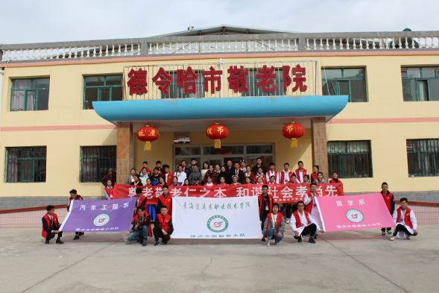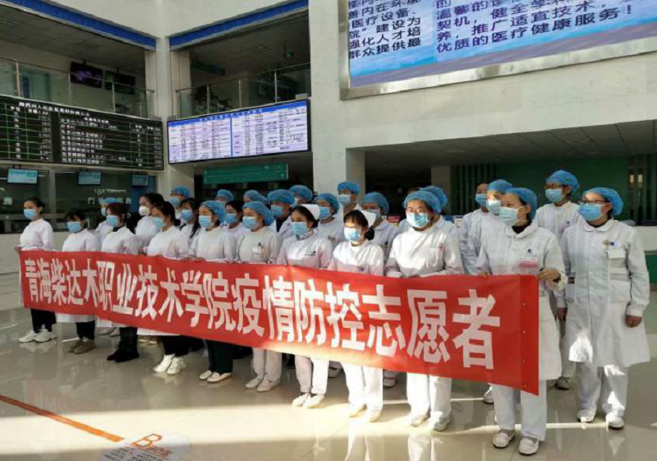
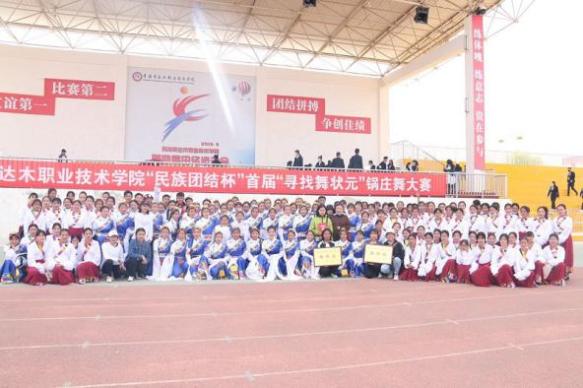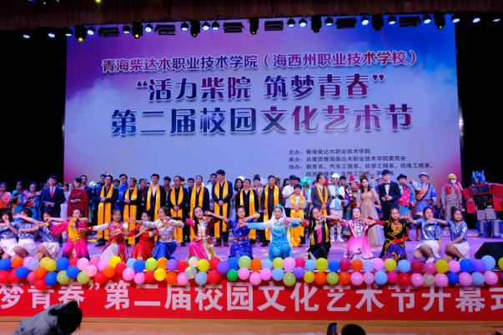
图3-2 学生活动

（六）党建情况
1.党建引领，全面落实主体责任。
学校坚持以加强党建为发展立“根”，全面立德树人，加强意识形态领域领导权、决策权、话语权。坚持理论联系实际，发扬民主集中制，全年组织理论学习14次，党支部开展集中学习66次，党员参加集中学习累计220人次。
- 坚持党管人才、党抓队伍建设。
把选人用人作为关系学院事业发展的关键性措施来抓，严格选任程序，逐步形成“进、退、留、转”的良性机制。抓好思政教师队伍工作，发挥思政育人功能的辐射作用。抓好基层党支部建设，全面实现基层党支部“双带头人”制度。
- 加强思政教育主渠道、主阵地建设。
推动“四层三线”思政工作品牌深入人心。着力构建“四层三线”思政育人模式。围绕地区发展需要，开设形势与政策选修课程。用抗疫活教材，开展“十一堂思政战疫课程”。录制思政微党课，线上教学与线下教学紧密结合。在2020年全州思想政治理论课教师优秀案例微视频演讲大赛活动中，学校两位教师均获一等奖。
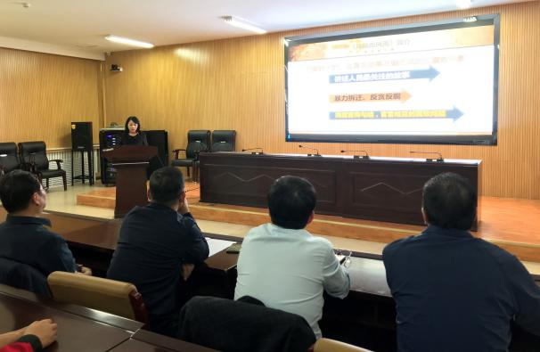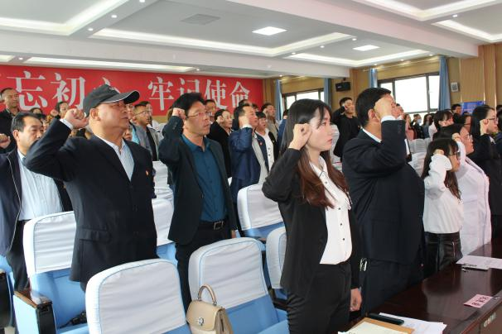
图3-3 学校党建工作推进会、新发展党员入党宣誓仪式
- 全面加强党风廉政建设，筑牢廉政根基。
始终把落实党风廉政建设责任制作为“一把手”工程，班子成员认真履行“一岗双责”职责。严守“四线”，持之以恒纠正“四风”。将业务工作与党风廉政建设、反腐败工作同部署、同落实、同检查、同考核，建立正科级以上领导干部廉政档案，加强师德师风建设工作。配强纪检队伍，聚焦主责主业，加强监督力度，实现从严治党常态化。

四、校企合作

（一）校企合作开展情况和效果
2019-2020学年，学校推动校企协同育人机制运行，协同育人取得实际成效，与省内3个经济园区、56家企业签订校企协同育人协议，建成16个校外实习实训基地。护理和机电一体化“现代学徒制”试点项目卓见成效，62名学生已通过合作单位的考核，在校企师资交流、教师企业跟岗实践、双主体育人机制等方面探索出新的办学模式。

（二）学生实习情况
学校扎实推进学生实习实践工作，校企合作向更深层次发展，逐渐实现“专业与企业对口，课程与岗位对接，知识与技能同步”的局面。本学年，2018级学生288人参加校外实践学习，其中由学校安排实习240人、自主联系实习单位48人。学生顶岗实习对口率91%。2018级学生实习情况统计见表4-1。
表4-1 2018级学生实习情况统计
校外学生实训基地数 | 生均跟岗实习时长 | 生均顶岗实习时长 | 学生跟岗实习对口率 | 学生顶岗实习对口率
12 | 7天 | 6个月 | 98% | 91%

（三）集团化办学情况
学校先后加入了3个职业教育集团、1个职教联盟、1个协会，分别是青海交通运输职业教育集团成员单位、全国现代服务业职业教育集团成员单位、青海信息技术职业教育联盟成员单位，青海卫生职业教育集团，中国化工教育协会会员单位。学校积极依托职教集团平台优势，通过集团成员间在设备、师资、技术、教学、实习、毕业生就业等方面的资源共享、优势互补，实现了合作共赢。

五、社会贡献

（一）技术技能人才培养
2019-2020学年，学校为当地培训技术技能人才273人，学校师生参与当地产业发展、结构调整技术攻关35人，得到社会高度评价。兴合田研究院对用人单位和学生家长分别进行了满意度调研，采集用人单位有效问卷73份、家长有效问卷146份。用人单位满意度为95.83%、家长满意度为90.42%。统计结果见图5-1、5-2。

图5-1 用人单位满意度

图5-2 家长满意度

（二）社会服务
1.培训服务
2019-2020学年，学校积极做好社会培训，累计培训1370人次，其中培训企业员工845人次，培训农民工及失业人员228人次，培训农牧民297人次。学校开展技能鉴定项目，鉴定555人次，合格393人次。
2.社区服务
由于新冠疫情的影响，2019-2020学年，开展社区服务的次数较少，主要体现在疫情防控志愿者服务方面。

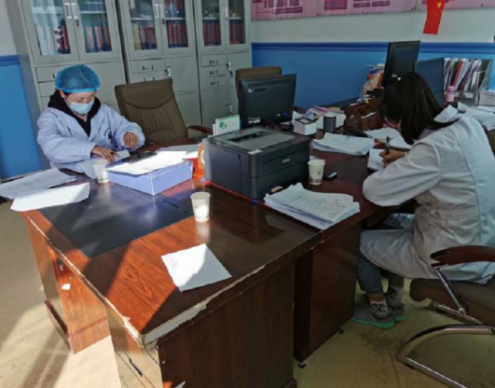
图5-3 社区服务活动

（三）对口支援
持续推进与浙江对口援建院校合作交流，加快推进专业建设服务地方产业能力建设。与宁波职业技术学院签订新一轮对口支援协议，助推应用化工技术专业（群）建设；与浙江机电职业技术学院、浙江旅游职业学院、浙江纺织服装职业学院、浙江省桐乡卫校就相关专业开展进一步交流合作，互派学生学习。

服务抗疫
1.加强组织领导，全面安排部署。
学校第一时间启动突发公共事件应急预案，成立疫情防控领导工作小组。先后组织召开6次专题工作会议，同时制订了《防控新型冠状病毒感染的肺炎疫情工作方案》。
2.防疫情传入，死守校园入口。
从2020年1月23日起，校园全面实行闭校和24小时值班值守管理，严格人员出入登记和体温检测，坚持每日对校园重点区域消毒消杀。严格重点省份返校人员每日登记、隔离措施。师生全面实行健康“每日上报”。
3.党员冲锋在前，志愿者踊跃服务。
党员干部深入社区开展“街道吹哨、支部报到”的疫情防控、宣传教育工作。组建“党员先锋队员”，参加抗疫志愿者服务。
4.完善工作预案，狠抓开学准备。
严格落实省教育厅“十个到位”要求，认真研究完善《开学工作方案》和《应急处置预案》，制定相关制度，细化宣传督察、校园管控、后勤保障、安全保卫、志愿服务等应急处置措施。班级课程教材全部到位，126门课程可利用网络课堂正常教学。经过与市监、卫生、公安、疾控等部门联合检查、评估，于3月10日复学。

六、举办者履责

（一）经费投入与支出
2020年，地方财政为学校建设投入资金16122.33万元。经费主要用于专业建设、课程建设、师资队伍建设、改善实习实训条件等方面，日常教学经费投入占比17.13%，生均拨款3200元，当年教师培训经费170.16万元。

（二）政策措施
为加快实现学校治理能力现代化，进一步提升学校管理水平，增强学校核心竞争力，青海省政府、海西州政府积极为本地区职业院校的发展提供资金、资源、政策等全方位的支持，出台了包括《青海省职业技能提升行动实施方案(2019-2021年)》（青政办〔2019〕107号）等政策文件。近几年青海省、海西州发布的职业教育相关政策文件见表6-1。
表6-1 海西州职业教育相关政策文件
发文机构 | 政策文件
青海省人民政府 | 《青海省职业技能提升行动实施方案(2019-2021年)》（青政办〔2019〕107号）
青海省人民政府 | 《关于印发青海省贯彻落实<国家职业教育改革实施方案>若干措施的通知》（青政〔2019〕34号）
青海省人民政府 | 《青海省人民政府办公厅关于深化产教融合的实施意见》（青政办〔2018〕160号）
青海省教育厅 | 《关于举办2018年全民终身学习活动周的通知》（青教职〔2018〕42号）
青海省教育厅 | 《关于进一步做好2018年教育发展目标责任落实工作的通知》（青教规〔2018〕97号）
海西州教育局 | 《关于进一步加强教育新闻宣传和信息工作实施方案》
海西州教育局 | 《海西州中小学校（职业学校）教师资格过渡认定实施方案》
海西州教育局 | 《海西州财政局关于下达2018年第一批援建项目支出预算的通知》（西政财建字〔2018〕471号）
海西州教育局 | 《海西州教育局关于做好全州校园绿化工作的通知》（西教字〔2018〕232号）

七、特色创新

案例一 “一条主线、两个结合、三个突出”的人才培养模式
机电技术应用专业遵循“能力为本，突出实践，突出岗位的针对性、行业的适应性、职业的地方性”理念，构建“一条主线、两个结合、三个突出”人才培养模式。贴近实际工作岗位，提取典型案例，优化教学课堂，以“项目为引领”“工作任务为驱动”的方式，对原有课程体系进行重构，完善课程标准，构建“模块化”项目课程体系，实施“321螺旋推进式”教学模式。完善评价主体的多元化，充分体现学生在学习活动中的主体地位，进行自我调控、自我完善、自我修正，从而不断提高学习的质量与效率，实施多元化评价体系。与海西当地企业合作定制符合海西民族地区“十三五”时期“五个千”产业集群需求的多元化多层次人才培养方案，培养“适销对路”的人才。
“一条主线、两个结合、三个突出”人才培养模式：即以机电技术应用专业的能力培养和素质教育为主线，产学结合和工学结合，突出岗位的针对性，找准中职人才培养的岗位群，突出行业的适应性，适应市场变化的需求，突出职业的地方性，立足海西，面向青海，辐射周边省区的人才培养模式。
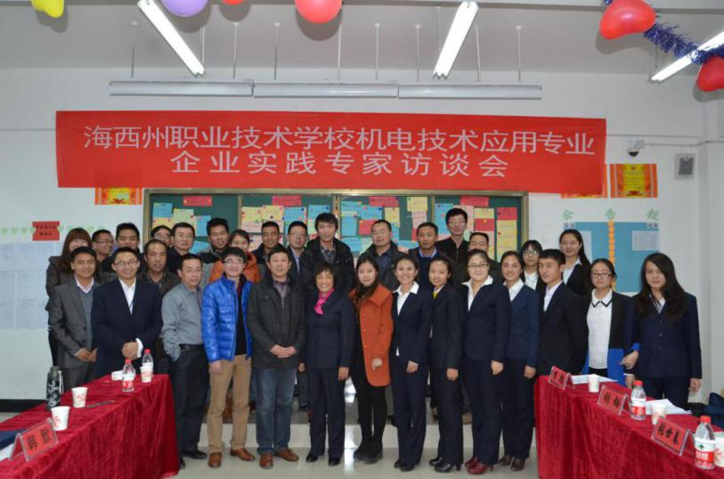
图7-1 召开实践专家访谈会

案例二 汽车运用与维修专业“1+X”证书制度的试点工作
根据《国家职业教育改革实施方案》和《关于在院校实施“学历证书+若干职业技能等级证书”制度试点方案》（教职成〔2019〕6号）等文件精神，按照培训评价组织北京中车行高新技术有限公司制定的关于“1+X”证书制度试点工作的培训要求和考评指南手册，学校在汽车运用与维修专业开展了“1+X”证书制度试点工作。
（一）创新特色
1.创新点
本次试考，根据中车行的要求，使用了全新的考评试题，考核内容更加贴近企业岗位要求，考核内容全面，改变了以往技能考核只考一、两个项目的弊端。
2.特色面
“1+X”证书制度试考评试题，由中车行组织制定，与原先的考核试题相比，发生了颠覆性的改变，真正实现了学校教学、考核与行业、企业岗位需求的有效衔接。
（二）学习培训
1.师资面
学校根据《汽车运用与维修(含智能新能源汽车)职业技能等级证书师资培训方案》有关要求，先后派出教师参加各种培训、会议14人次，其中3名教师获得中车行颁发的培训师、考核师证书。
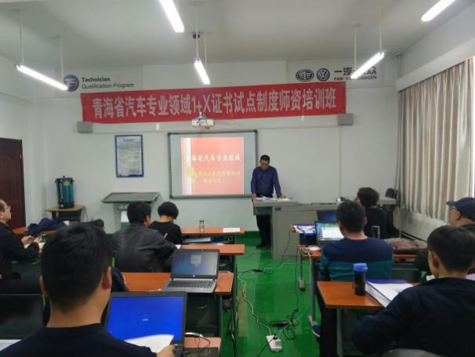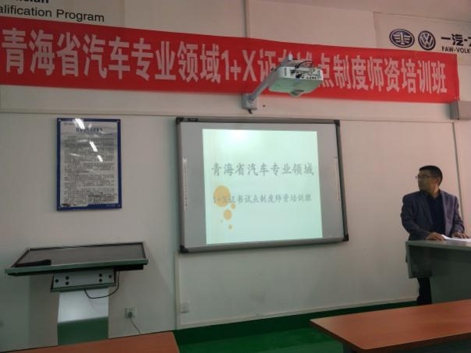
图7-2 青海省汽车专业领域1+X证书制度师资培训班
2.学生面
教师认真研究、领会“1+X”证书制度的有关政策、文件精神后，结合学校实际情况，对学生开始进行针对性培训。于2019年12月28日、29日两天成功对30名2018级汽车运用与维修专业学生进行了“电子电气与空调舒适系统技术—初级”模块的考评工作。学生考核现场见图7-3。
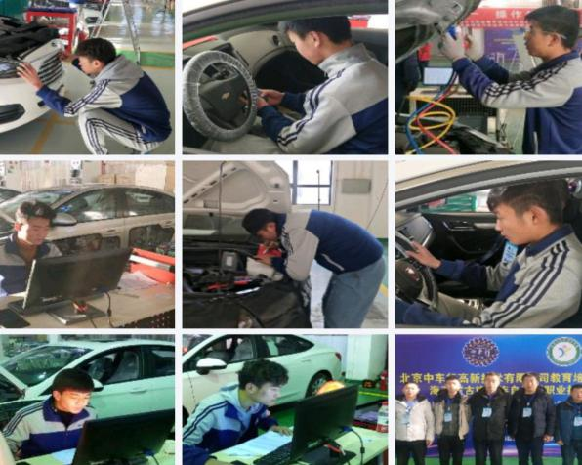
图7-3 学生1+X证书考核现场

八、主要问题和改进措施

（一）存在问题
1.“双师型”教师队伍建设有待加强。存在教师企业实践经验匮乏的问题，青年教师占比较大，实践经验不足，“双师型”教师队伍建设的制度建设需要完善，缺乏能工巧匠的引进力度，缺乏“双师型”教学团队建设。
2.“互联网+”时代课堂教学面临挑战，传统的课堂教学方式方法需要改进。当前，学校除了一些实践性课程，大部分课程尤其是理论性较强的课程，教师在进行教学活动时使用最多的教学方法仍然是教授法、讨论法，不够多元化和综合化。
3.对职业和岗位的系统性分析需要加强，人才培养计划与行业岗位标准和企业需求存在一定差距，就业质量有进一步提升的空间。
4.校企合作的深度和广度需要进一步提升，缺乏相应的制度保障，企业参与职业教育积极性不高，知名企业占有率较低，影响学生实习就业。

（二）改进措施
1.加强师资队伍建设力度，落实教师企业实践。利用国培、省培、州培等各级各类教师培训计划，组织教师参加考证培训，提高学校“双师型”教师的比例；组织教师积极参加教学能力大赛，力争取得佳绩；逐步落实专业教师企业轮训制度，打造“双师型”教学团队。从制度、薪酬等多方面完善能工巧匠引进配套制度，逐步建立起“引得进、留得住、用得上”的机制。
2.推进“互联网+教学”“互联网+智能”新形态，促进学习方式改革，突出其“应用”“育人”等效能；推进以信息网络技术支撑和引领职业教育教学、各项管理现代化；探索实践一些体现职业教育的教学方法，如“工作现场教学”“任务驱动”等，促使课堂教学向多元化和综合化迈进，从而提高人才培养质量。
3.深入结合“1+X”证书试点项目实际，加强院校交流，制定详细工作方案和具体实施办法，从专业建设、课程建设、教师队伍建设等全方面考虑，将职业技能等级标准有关内容及要求有机融入专业课程教学，优化专业人才培养方案，推进学历证书与职业等级证书的有机衔接，提升职业教育质量和学生就业能力。
4.完善学校企业合作专家咨询委员会和专业建设专家委员会工作机制，深化产教融合，继续推进现代学徒制专业试点、优势特色项目专业，促进企业深度参与学校人才培养方案、教学计划、实践教学等环节，探索和实践具有专业特色的人才培养模式与课程体系改革，实现学校人才培养模式与企业岗位设置、人才需求相适应的机制。

附件

附件1：学校区位图
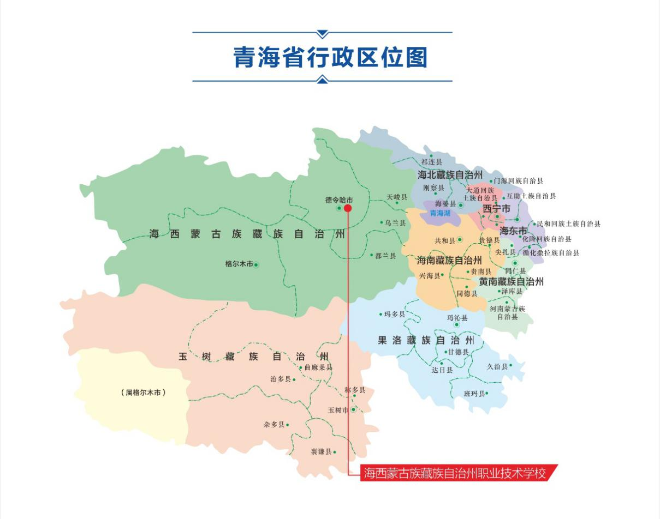
学校优势
区位优势：海西蒙古族藏族自治州职业技术学校位于州府所在地德令哈市，是以蒙古族为主体少数民族，有藏族、回族、撒拉族、土族、汉族等20个民族组成的多民族聚居区，是全州政治、教育、科技、文化中心，也是海西东部经济区中心，市内矿产资源丰富，拥有柏树山、黑石山水库、“外星人遗址”、怀头他拉岩画、“褡裢湖”等旅游景点。
交通优势：青藏铁路、青新公路两条交通大动脉，呈平行状态从德令哈市境内的额南部通过，又有省级德都公路把青新公路和青藏公路连接起来，德令哈市以构建起城市总体框架，形成“六纵五横”的交通网络。
产业优势：第一产业：完成农作物播种面积13.9万亩，种植枸杞9.3万亩，新引进藜麦试种成功，特色经济作物种植面积同比增长6个百分点，特色产业体系不断健全；第二产业：重点产业项目建设扎实推进，发展盐碱化工业、建材工业、生物制品工业等；第三产业：加快实施“万村千乡”市场工程，发展高原生态旅游业，物流服务业。
学校优势：海西蒙古族藏族自治州职业技术学校是海西地区集中职学历教育、职业技能培训、电大成人教育为一体的中等职业技术学校，2012年9月被确定为国家中等职业教育改革发展范校建设项目学校。学校开设了化工、机电、汽修、护理、学前教育等11个专业。本年度毕业生就业率在93.51%，对口就业率在90.74%，为地方经济发展做出了应有的贡献，充分发挥了学校在海西州教育领域的示范带头作用。

附件2：调研样本统计
调研目的及对象：为全方位了解学校教育教学情况，学校特委托第三方评价机构兴合田研究院针对毕业生、在校生、家长和用人单位等4类群体设计了问卷，通过抽样调研，了解其对学校人才培养质量的评价。
调研时间及样本要求：数据采集周期为10个工作日。其中，（1）参与调研毕业生调查问卷的覆盖面达到当年毕业生的40%，同时每个专业至少保证参与问卷调查的毕业生在10人以上；（2）在校生各年级参与问卷调查的学生占年级总数的40%；（3）参与调研用人单位达20家以上；（4）参与调研家长达50位以上。
调研工具：调查问卷采用专业的调研系统制定，可以通过社交软件发放问卷（二维码/链接），实施在线填报。
调研样本统计
社会调查 |  | 参与调查人数
在校生 | 一年级 | 414
在校生 | 二年级 | 265
在校生 | 三年级 | 4
毕业生 | 2019年毕业生 | 2
毕业生 | 2020年毕业生 | 6
用人单位 |  | 73
家长 |  | 146
合计 |  | 910

附件3：学校荣誉
序号 | 级别 | 奖项
1 | 国家级 | 2018年全国三维数字化创新设计大赛龙鼎奖特等奖
2 | 国家级 | 2018年全国三维数字化创新设计大赛龙鼎奖二等奖
3 | 省级 | 2020年荣获青海省三八红旗集体（医学系）
4 | 省级 | 2017年青海省第三届大学生生态文明建设创意作品大赛优秀组织奖
5 | 省级 | 2017年省高校第四届“礼敬中华优秀传统文化”成果评选二等奖
6 | 省级 | 2017年青海省篮球联赛甲级队
7 | 省级 | 2017年“西宁农商银行杯”首届青海省篮球联赛男子组第八名
8 | 省级 | 2017-2018学年优秀学校
9 | 省级 | 2018年青海省防震减灾科普教育示范学校
10 | 省级 | 2018年青海省高校第四届“校园好声音”大赛优秀组织奖
11 | 州级 | 2017年德哈令地区“民族团结杯”男子排球比赛第五名
12 | 州级 | 2017年海西州第二届“民族团结杯”创新创业大赛优秀组织奖
13 | 州级 | 2017年海西州教育系统先进基层党管组织
14 | 州级 | 2017年海西州名校
15 | 州级 | 2017年海西州直机关“深入学习贯彻党的十九大精神，以新气象新作为开启建设现代化强州新征程”文艺汇演组织奖
16 | 州级 | 2017年海西州直机关“深入学习贯彻党的十九大精神，以新气象新作为开启建设现代化强州新征程”文艺汇演最佳表演奖
17 | 州级 | 2017年海西州直机关“深入学习贯彻党的十九大精神，以新气象新作为开启建设现代化强州新征程”文艺汇演优秀演唱奖
18 | 州级 | 2018年海西州“不忘初心，牢记使命”五月的畅想青春诗会二等奖
19 | 州级 | 2018年海西州“民族团结杯”男子篮球比赛第三名
20 | 州级 | 2018年州级平安示范校园
21 | 州级 | 德令哈市人民防空办公室先进集体

附件4：政策依据
序号 | 发文机关 | 政策名称 | 发文字号 | 发布日期
1 | 教育部 | 教育部关于印发《中等职业学校设置标准》的通知 | 教职成〔2010〕12号 | 2010.07.06
2 | 国务院 | 国务院关于加快发展现代职业教育的决定 | 国发〔2014〕19号 | 2014.05.02
3 | 教育部 | 教育部关于印发《中国教育监测与评价统计指标体系》的通知 | 教发〔2015〕6号 | 2015.08.10
4 | 教育部 | 教育部关于印发《职业院校管理水平提升行动计划（2015-2018年）》的通知 | 教职成〔2015〕7号 | 2015.08.28
5 | 教育部 | 教育部关于开展中等职业教育质量年度报告工作的通知 | 教职成厅函〔2016〕2号 | 2016.01.12
6 | 国务院教育督导委员会 | 教育部关于印发《中等职业学校办学能力评估暂行办法》的通知 | 国教督办〔2016〕2号 | 2016.03.14
7 | 教育部 | 教育部关于中等职业学校人才培养工作状态数据采集试行工作的通知 | 教职成司函〔2016〕139号 | 2016.10.13
8 | 国务院办公厅 | 国务院办公厅关于深化产教融合的若干意见 | 国办发〔2017〕95号 | 2017.12.19
9 | 国务院 | 国务院关于印发国家职业教育改革实施方案的通知 | 国发〔2019〕4号 | 2019.01.24
10 | 中共中央、  国务院 | 中国教育现代化2035 | —— | 2019.02
11 | 中共中央办公厅、国务院办公厅 | 加快推进教育现代化实施方案（2018－2022年） | —— | 2019.02
12 | 教育部等四部门 | 教育部等四部门关于在院校实施“学历证书+若干职业技能等级证书”制度试点方案 | 教职成〔2019〕6号 | 2019.04.04
13 | 教育部办公厅 | 教育部办公厅关于全面推进现代学徒制工作的通知 | 教职成厅函〔2019〕12号 | 2019.05.14
14 | 教育部等四部门 | 教育部等四部门关于印发《深化新时代职业教育“双师型”教师队伍建设改革实施方案》的通知 | 教师〔2019〕6号 | 2019.09.23
15 | 教育部办公厅 | 教育部办公厅关于办好深度贫困地区职业教育助力脱贫攻坚的指导意见 | 教职成厅〔2019〕4号 | 2019.10.16
16 | 教育部 | 教育部关于编制和发布2019年度中等职业学校质量年度报告的通知 | 教职成司函〔2019〕101号 | 2019.11.12
17 | 教育部办公厅等十四部门 | 教育部办公厅等十四部门关于印发《职业院校全面开展职业培训 促进就业创业行动计划》的通知 | 教职成厅〔2019〕5号 | 2019.11.18
18 | 教育部 | 教育部关于持续做好中等职业教育质量年度报告编制、发布、和报送工作的通知 | （教职成司函〔2019〕105号） | 2019.11.28
19 | 教育部 | 教育部关于加强和改进新时代中等职业学校德育工作的意见 | 教职成厅〔2019〕7号 | 2019.12.03
20 | 青海省人民政府 | 青海省人民政府关于印发青海省贯彻落实《国家职业教育改革实施方案》若干措施的通知 | 青政〔2019〕34号 | 2019.06.03
21 | 青海省人民政府办公厅 | 青海省人民政府办公厅关于深化产教融合的实施意见 | 青政办〔2018〕160号 | 2018.11.04
22 | 教育部 | 关于做好2020年中等职业教育质量报告编制、发布和报送工作的通知 | 教职成司函〔2020〕36号 | 2020.11.26
注明：政策依据主要列举截至2020年11月出台的主要文件，根据出台时间先后顺序排列，其他相关政策请参阅教育部官网，如需电子版政策汇编全文，欢迎致电兴合田研究院（028-83331560）。



学校占地面积：是指学校具有国家颁发的土地使用权证所占用的土地面积，包括学校体育场、绿化用地，不包括农场、林场的占地面积。（平方米）
生均学校占地面积：中等职业学校学校占地总面积/中等职业学校在校生总数（平方米/生）。标准中生均占地建筑面积不少于33平方米。
校舍建筑面积：是指学校用于办学并可长期（一年以上）占有或使用校舍的建筑面积，包括政府、集体、个人专为办学提供的校舍和学校为办学租借的校舍，不包括尚未竣工的在建工程或已竣工未交付使用校舍、临时搭建棚舍。（平方米）
生均校舍建筑面积：中等职业学校校舍建筑总面积/中等职业学校在校生总数（平方米/生）。标准中生均校舍建筑面积不少于20平方米。
固定资产总值：指使用期限超过一年，单位价值在1000元以上（其中：专用设备单位价值在1500元以上），并在使用过程中基本保持原有物质形态的资产的总值。
专任教师：是指具有教师资格，专门从事教学工作的人员，可包括正式签约聘用的非在编的全职教师。标准中专任教师一般不少于60人。
生师比：是指某学年内每位专任教师平均所教的学生数。生师比=在校生总数/专任教师总数。标准中生师比应达到1：20。
双师型教师：指具备教师资格和行业能力资格，从事职业教育工作的教师。
“双师型”教师比例：指学校“双师型”（具备教师资格和行业能力资格）专任教师数占专任教师总数的百分比。标准中双师型教师比不低于30%。
校外兼职教师：指聘请来校授课的行业企业一线管理、技术人员和能工巧匠。
生均教学仪器设备资产值：是指学校教学仪器设备总资产值与在校生总数之比。标准中工科类专业和医学类专业生均仪器设备价值不低于3000元，其他专业生均仪器设备价值不低于2500元。
生均图书：中等职业学校图书总册数/中等职业学校在校生总数，生均图书主要统计指纸质图书（册/生）。标准中生均图书应不少于30册。
教学用计算机数量：指除行政办公用途以外的教室、机房、阅览室、教务部门等直接用于教学的计算机(台)。标准中教学用计算机数量不少于每百生15台。
专业技能合格率：指职业技能鉴定通过率（获证学生数/参考人数）或市、区县专业课或专业技能统一考核的合格率。
双证书获取率：为同时取得毕业证书与职业资格证书毕业生数/毕业生总数。
毕业率：为当年毕业生数/该届学生入学注册学生人数。

